

**SISTEM INFORMASI MANAJEMEN DISTRIBUSI DOKUMEN PERPAJAKAN BERBASIS WEB PADA KANTOR WILAYAH DIREKTORAT JENDRAL PAJAK JAWA TIMUR I SURABAYA**

**PROYEK AKHIR**

**Program Studi**

**DIII MANAJEMEN INFORMATIKA**

**Oleh:**

**KADEK AYU PUTRI MEYDIANA**

**14390100023**

**FAKULTAS TEKNOLOGI DAN INFORMATIKA**

**INSTITUT BISNIS DAN INFORMATIKA STIKOM SURABAYA**

**2017**

**SISTEM INFORMASI MANAJEMEN DISTRIBUSI DOKUMEN PERPAJAKAN BERBASIS WEB PADA KANTOR WILAYAH DIREKTORAT JENDRAL PAJAK JAWA TIMUR I SURABAYA**

Diajukan sebagai salah satu syarat untuk menyelesaikan

Program Ahli Madya Komputer

Oleh:

Nama : KADEK AYU PUTRI MEYDIANA

NIM : 14390100023

Program Studi : DIII (Diploma Tiga)

Jurusan : Manajemen Informatika

**FAKULTAS TEKNOLOGI DAN INFORMATIKA**

**INSTITUT BISNIS DAN INFORMATIKA STIKOM SURABAYA**

**2017**

*Dunia adalah seperti apa yang anda pikirkan...*

*(Ay)*

*Om Swastiastu...*

*Dengan ini, aku persembahkan hasil karya kecilku*

*Teruntuk alm ayah dan Papa yang selalu mengajarkan tentang kerasnya hidup dan kekuatan...*

*Mama yang selalu mengajarkan tentang kesabaran dan moralitas…*

*Kakak yang mengajarkan bertahan…*

*Farez teman imajiner yang selalu bersama dalam proses mencari ilmu dan kegilaan selama ini…*

*Dan untuk teman serta sahabat tercinta yang selalu menemani dalam setiap keadaan …*

*Terima kasih atas segala dukungan, semangat, dan motivasi selama ini…*

*Om Shanti, Shanti, Shanti Om*

**SISTEM INFROMASI MANAJEMEN DISTRIBUSI DOKUMEN PERPAJAKAN BERBASIS WEB PADA KANTOR WILAYAH DIREKTORAT JENDRAL PAJAK JAWA TIMUR I SURABAYA**

Telah di periksa, di uji, dan disetujui

Surabaya, Januari 2017

|  |  |  |
| --- | --- | --- |
|  |  |  |
| Mengetahui: |  | Disetujui: |
| Ketua Program Studi DIII Manajemen Informatika |  | Pembimbing |
| Titik Lusiani,M.Kom.,OCP  NIDN 0714077401 |  | Titik Lusiani,M.Kom.,OCP  NIDN 0714077401 |

**SURAT PERNYATAAN**

**PERSETUJUAN PUBLIKASI DAN KEASLIAN KARYA ILMIAH**

Sebagai mahasiswa Institut Bisnis dan Informatika Stikom Surabaya, saya :

Nama : Kadek Ayu Putri Meydiana

NIM : 14390100023

Program Studi : DIII Manajemen Informatika

Fakultas : Fakultas Teknologi dan Informatika

Judul Karya : **SISTEM INFROMASI MANAJEMEN DISTRIBUSI DOKUMEN PERPAJAKAN BERBASIS WEB PADA DIREKTORAT JENDRAL PAJAK JAWA TIMUR I SURABAYA BERBASIS WEB**

Menyatakan dengan sesungguhnya bahwa:

1. Demi pengembangan Ilmu Pengetahuan, Teknologi dan Seni, saya menyetujui memberikan kepada Institut Bisnis dan Informatika Stikom Surabaya Hak Bebas Royalti Non-Eksklusif (*Non-Exclusifve Royalti Free Right*) atas seluruh isi/bagian karya ilmiah saya tersebut di atas untuk disimpan, dialihmediakan dan dikelola dalam bentuk pangkalan data (*database*) untuk selanjutnya didistribusikan atau dipublikasikan demi kepentingan akademis dengan tetap mencantumkan nama saya sebagai penulis atau pencipta dan sebagai pemilik Hak Cipta.
2. Karya tersebut di atas adalah karya asli saya, bukan plagiat baik sebagian maupun keseluruhan. Kutipan, karya atau pendapat orang lain yang ada dalam karya ilmiah ini adalah semata hanya rujukan yang dicantumkan dalam Daftar Pustaka saya.
3. Apabila dikemudian hari ditemukan dan terbukti terdapat tindakan plagiat pada karya ilmiah ini, maka saya bersedia untuk menerima pencabutan terhadap gelar kesarjanaan yang telah diberikan kepada saya.

Demikian surat pernyataan ini saya buat dengan sebenarnya.

Surabaya, Januari 2017

Yang Menyatakan

Kadek Ayu Putri Meydiana

NIM 14390100023

# ABSTRAK

Kantor Wilayah Direktorat Jendral Pajak Jawa Timur I Surabaya (Kanwil DJP Jatim I) merupakan sebuah lembaga pemerintahan yang bergerak dibidang perpajakan. Kanwil DJP Jatim I menyediakan pelayanan kepada wajib pajak dalam melakukan kegiatan perpajakan di wilayah Surabaya. Kanwil DJP Jatim I ini memiliki bagian data penggalian dan potensi perpajakan (DP3) yang berperan penting dalam pengelolaan data wajib pajak. Dokumen menjadi salah satu faktor penting dalam mengukur tingkat pencapaian kegiatan yang terorganisasi. Pentingnya sebuah informasi yang terkandung dalam dokumen dapat dijadikan acuan dalam pengambilan keputusan, penyusunan kebijakan, perencanaan, regulasi, monitoring atau memantau capaian kegiatan dan mengevaluasi kegiatan. Namun dalam pengelolaan dokumen masih ditemukan beberapa permasalahan, yaitu: seringnya kehilangan arsip/dokumen, kesulitan dalam proses pencarian arsip/dokumen, berakibat pada terlambat dalam pembuatan laporan, membutuhkan waktu dalam pengiriman dan penerimaan balasan dokumen yang dilakukan melalui pengiriman kurir, dan membutuhkan banyak tempat untuk penyimpanan arsip dan dokumen.

Berdasarkan perkembangan teknologi digitalisasi dokumen dan layanan internet yang sudah ada pada perusahaan maka penelitian ini bertujuan untuk merancang bangun sistem pengelolaan dokumen elektronik pada perguruan tinggi. Sistem dikembangkan dengan perangkat lunak pengembangan yaitu: CodeIgniter dan Database Management System MySQL.

Hasil dari aplikasi dapat melakukan pengelolaan dokumen yang lebih baik dengan adanya penyimpanan salinan fisik dokumen ke dalam media elektronik, mempercepat proses pencarian dokumen yang dilakukan secara elektronik dengan akses melalui internet, melakukan *chatting* dan pembuatan laporan dokumen rutin sehingga pendistribusian dokumen pada bagian DP3 menjadi lebih efektif dan efisien.

Kata kunci : *Manajemen Distribusi Dokumen Perpajakan, Pajak, Kanwil*

# ABSTRACT

Regional Office of the Directorate General of § Taxes East Java I Surabaya (Kanwil DJP Jatim I) is a government agency engaged in taxation. Knawil DJP Jatim I provides service to the taxpayer in the taxation of activities in the area of Surabaya, East Java. Kanwil DJP Jatim I provides service to the taxpayer in the taxation of activities in the area of Surabaya. Kanwil DJP Jatim I have a piece of data excavation and the potential taxation (DP3) which plays an important role in the management of taxpayer data. The document became one of the important factors in measuring the level of achievement of the activities organized. The importance of an information contained in document referable in decision-making, policy formulation, planning, regulation, monitoring or monitoring the activities of product and evaluating activities. However, in the management of the document still found some problems, namely: having lost Archive/document, difficulties in the process of searching the archives/documents, result in too late in making reports, takes in the delivery and receipt of the reply of the documents is done via courier delivery, and requires a lot of places for storage of files and documents.

Based on the development of the technology of digitizing documents and internet service that already exists in the company then this research aims to design an electronic document management system wakes up in college. The system was developed with the software development namely: CodeIgniter and MySQL Database Management System.

The results of the application document management can do better by having a physical copy of the document to storage in electronic media, speed up the search process documents are done electronically with access via the internet, doing chat and the making of the report documents routine Saturday so that the distribution of documents on the DP3 is becoming more effective and efficient.

Keywords : *Document Distribution Management Taxation, Tax, Regional Office*

# KATA PENGANTAR

Puji syukur kehadirat Tuhan Yang Maha Esa, karena berkat dan rahmat yang diberikan sehingga penulis dapat menyelesaikan pembuatan Laporan Proyek Akhir yang berjudul “Sistem Informasi Manajemen Distribusi Dokumen Perpajakan berbasis web pada Kantor Wilayah Direktorat Jendral Pajak Jawa Timur I Surabaya”.

Pada laporan proyek akhir ini membahas tentang Sistem Informasi Manajemen Distribusi Dokumen pada Kanwil DJP Jawa Timur I yang dapat membantu dalam pengiriman dokumen, pemantauan dokumen dan pelaporan dokumen.

Dalam proses pembuatan proyek akhir ini tidak terlepas dari dukungan dari berbagai pihak yang telah meberikan nasihat, saran, kritik kepada penulis. Oleh karena itu, pada kesempatan ini penulis menyampaikan ucapan terima kasih kepada:

1. Kedua Orang Tua tercinta yang selalu mendoakan dan memberikan motivasi serta dukungan di setiap perjuangan penulis.
2. Bapak Setyo Anggoro Putro selaku pelaksana divisi pengolahan data yang telah membantu dan membimbing serta memberikan izin kepada penulis dalam memperoleh informasi.
3. Ibu Titik Lusiani, M.Kom., OCP, selaku Kepala Program Studi DIII Manajemen Informatika sekaligus dosen pembimbing yang telah memberikan arahan selama proses pembuatan laporan ini. Terima kasih atas bimbingan dan nasehat yang telah diberikan dalam pelaksanaan proyek sistem informasi ini.
4. Segenap teman, saudara, serta sahabat tercinta yang telah memberi dukungan, motivasi, semangat dan membantu selama mengerjakan Laporan Proyek Sistem Informasi.

Semoga Tuhan Yang Maha Esa memberikan balasan baik kepada semua pihak yang telah memberikan bantuan, nasehat, dan dukungan selama pelaksanaan kerja praktik maupun pembuatan laporan kerja praktik ini.

Penulis menyadari bahwa laporan proyek sistem informasi yang telah dikerjakan ini masih terdapat kekurangan. Oleh karena itu, penulis berharap adanya kritik dan saran dari berbagai pihak, yang bersifat membangun sangat diharapkan sebagai bahan perbaikan di tugas-tugas untuk kedepan. Semoga laporan proyek proyek sistem informasi bermanfaat bagi penulis dan pembaca.

Surabaya, Januari 2017

Penulis

# DAFTAR ISI

Halaman

ABSTRAK vii

ABSTRACT viii

KATA PENGANTAR ix

DAFTAR ISI xi

DAFTAR TABEL xiv

DAFTAR GAMBAR xv

DAFTAR LAMPIRAN xviii

BAB I PENDAHULUAN 1

1.1 Latar Belakang Masalah 1

1.2 Perumusan Masalah 3

1.3 Batasan Masalah 3

1.4 Tujuan 4

1.5 Manfaat 4

1.6 Sistematika Penulisan 5

BAB II HASIL SURVEY 7

2.1 Gambaran Umum PT. Telkom Indonesia Regional V Jatim 7

2.2 Visi dan Misi Kanwil DJP Jatim I Surabaya 9

2.3 Tugas Pokok dan Fungsi Kanwil DJP Jawa Timur I Surabaya 9

2.4 Struktur Organisasi 10

2.5 Deskripsi Jabatan 11

2.6 Analisis Sistem Sedang Berjalan 15

2.6.1 *Document Flow* Pengiriman Dokumen 15

2.6.2 *Document Flow* Penerimaan Dokumen 16

2.6.3 *Document Flow* Realisasi Dokumen 17

2.6.4 *Document Flow* Pemantauan Dokumen 19

BAB III LANDASAN TEORI 21

3.1 Pajak 21

3.2 Fungsi Pajak 22

3.3 Sistem Informasi 23

3.4 Analisis Sistem 23

3.5 Perancangan 24

3.6 Manajemen 24

3.7 Dokumen 26

3.8 Context Diagram 27

3.9 CodeIgniter 27

BAB IV HASIL DAN PEMBAHASAN 28

4.1 Analisis Sistem 28

4.2 Desain Sistem 28

4.2.1 System Flow 28

4.2.2 Data Flow Diagram 35

4.2.3 Entity Relationship Diagram 43

4.2.4 Struktur Tabel 45

4.2.5 Desain Input/Output 50

BAB V IMPLEMENTASI DAN PEMBAHASAN 56

5.1 Sistem Yang Digunakan 56

5.2 Cara Setup Program 56

5.3 Penjelasan Pemakaian 57

5.3.1 Form Login 57

5.3.2 Form Master Kantor 58

5.3.3 Form Master Jabatan 60

5.3.4 Form Master Karyawan 61

5.3.5 Form Jenis Dokumen 63

5.3.6 Form Surat 64

5.3.7 Form Status Kirim 66

5.3.9 Fitur Obrolan Surat Tugas 69

5.3.10 Dialog Simpan Data 70

5.3.11 Dialog Ubah Data 70

5.3.12 Dialog Hapus Data 71

5.3.13 Dialog Validasi Data 71

BAB VI PENUTUP 72

6.1 Kesimpulan 72

6.2 Saran 72

DAFTAR PUSTAKA 73

LAMPIRAN 108

**DAFTAR TABEL**

Halaman

Tabel 4.1. Tabel Master Kantor 45

Table 4.2 Tabel Master Jabatan 46

Table 4.3 Tabel master Karyawan 46

Table 4.4 Tabel Jenis Dokumen 47

Table 4.5 Tabel Surat 47

Table 4.6 Tabel Status Kirim 48

Table 4.7 Tabel Pesan Pribadi 48

Table 4.8 Tabel Reminder 49

Table 4.9 Tabel Mengirim 49

**DAFTAR GAMBAR**

Halaman

Gambar 2.1 Logo Kanwil DJP Jatim I Surabaya 7

Gambar 2.2 Struktur Organisasi Kanwil DJP Jatim I Surabaya 11

Gambar 2.3 *Document Flow* Pengiriman Dokumen 16

Gambar 2.4 *Document Flow* Penerimaan Dokumen 17

Gambar 2.5 *Document Flow* Realisasi Dokumen 18

Gambar 2.6 *Document Flow* Pemantauan Dokumen 20

Gambar 4.7 *System Flow* Pengiriman Dokumen 29

Gambar 4.8 *System Flow* Penerimaan Dokumen 30

Gambar 4.9 *System Flow* Realisasi Dokumen 32

Gambar 4.10 *System Flow* Penjadwalan Dokumen 33

Gambar 4.11 *System Flow* Pemantauan Dokumen 34

Gambar 4.12 Context Diagram 35

Gambar 4.13 *Data Flow Diagram* (DFD) Level 0 37

Gambar 4.14 *Data Flow Diagram* Level 1 Pengiriman Dokumen 38

Gambar 4.15 *Data Flow Diagram* Level 1 Penerimaan Dokumen 39

Gambar 4.16 *Data Flow Diagram* Level 1 Proses Realisasi Dokumen 40

Gambar 4.17 *Data Flow Diagram* Level 1 Proses Penjadwalan Dokumen 41

Gambar 4.18 *Data Flow Diagram* Level 1 Proses Pemantauan Dokumen 42

Gambar 4.19 *Conceptual Data Model* 43

Gambar 4.20 *Physical Data Model* 44

Gambar 4.21 Form Login 50

Gambar 4.22 Desain Dashboard 51

Gambar 4.23 Desain Master Kantor 51

Gambar 4.24 Desain Form Master Jabatan 52

Gambar 4.25 Desain Form Master Karyawan 53

Gambar 4.26 Desain Form Jenis Dokumen 53

Gambar 4.27 Desain Form Surat 54

Gambar 4.28 Desain Form Status Kirim 55

Gambar 4.29 Desain Form Pesan Pribadi 55

Gambar 5.30 Form Login 57

Gambar 5.31 Fitur Login Admin Berhasil 58

Gambar 5.32 Form Master Kantor 59

Gambar 5.33 Fitur Master Kantor 59

Gambar 5.34 Form Master Jabatan 60

Gambar 5.35 Fitur Master Jabatan 61

Gambar 5.36 Form Master Karyawan 62

Gambar 5.37 Fitur Master Karyawan 62

Gambar 5.38 Form Tambah Jenis Dokumen 63

Gambar 5.39 Fitur Jenis Dokumen 64

Gambar 5.40 Form Tambah Surat 65

Gambar 5.41 Fitur Surat 65

Gambar 5.42 Form Tambah Status Kirim 66

Gambar 5.43 Fitur Status Kirim 67

Gambar 5.44 Pesan Pribadi untuk KPP 68

Gambar 5.45 Fitur Pesan Pribadi 68

Gambar 5.46 Fitur Pesan Surat Tugas Masuk 69

Gambar 5.47 Detail Pesan Surat Tugas 69

Gambar 5.48 Dialog Simpan Data 70

Gambar 5.49 Dialog Ubah Data 70

Gambar 5.50 Dialog Hapus Data 71

Gambar 5.51 Dialog Validasi Data 71

Gambar 3.52 Laporan Pengiriman Dokumen 111

# DAFTAR LAMPIRAN

Halaman

Lampiran 1. Surat Hasil Survey 108

Lampiran 2. Hasil Wawancara 110

Lampiran 3. Laporan Pengiriman dan Realisasi Dokumen 111

Lampiran 3. Listing Program Transaksi Surat 112

# BAB I PENDAHULUAN

## Latar Belakang Masalah

Pembangunan dan pengembangan sistem pelayanan dokumen dengan menggunakan sistem manajemen dokumen elektronik secara terpadu, dapat dimulai dengan menyiapkan beberapa perangkat keras, jaringan koneksi lokal dan memahami cara pengelolaan manual dokumen fisik yang selama ini dilakukan. Menggunakan sedikit kertas adalah sebuah win-win solution untuk proses bisnis dan pelayanan pelanggan. Hal ini memungkinkan mereka untuk menjadi lebih transparan dengan pelanggan dan meningkatkan efisiensi kantor. Sistem manajemen dokumen menggunakan metode pencarian yang lebih terpadu untuk menampilkan jenis dokumen yang akan dicari. Metode yang digunakan disesuaikan dengan jenis dokumen yang akan dicari. Metode ini tentunya sangat menguntungkan karena cukup mudah untuk diaplikasikan. Meskipun saat ini dokumen yang dimaksud sudah berada pada tempat lainnya. Kebanyakan bisnis menyadari bahwa perubahan cara kerja ke paperless diperlukan; Namun, banyak yang akan menjadikan proses tersebut bermasalah. Bila tidak diterapkan dengan benar, bisnis kehilangan manfaat produktivitas dan uang investasi yang besar. Lebih penting lagi, kesalahan mengekspos bisnis dan informasi bisnis seta kesalahan proses menyebabkan terjadinya pencurian informasi. Teknologi komputer dapat mengalihkan proses manajemen dokumen yang masih ditulis tangandan di simpan dalam berkas menjadi sistem yang mempermudah pemrosesan dokumen agar dapat disampaikan secara lebih cepat dan efisien, karena dokumen merupakan aset perusahaan yang menyediakan berbagai informasi penting yang dibutuhkan dalam bisnis. Semakin cepat penyampaian dokumen maka semakin cepat pula informasi yang diperoleh.

Kantor Wilayah Direktorat Jendral Pajak Jawa Timur I (Kanwil DJP Jatim I), Surabaya merupakan sebuah lembaga pemerintahan yang bergerak dibidang perpajakan dan berlokasi di Jl. Jagir Wonokromo No 104, Surabaya. Tugas bagian pengelolaan data adalah untuk mendistribusikan dokumen kepada seluruh KPP yang terdapat di Surabaya, memantau pengiriman kembali dokumen realisasi dan memberikan laporan rutin kepada kepala bidang pengelolaan data. Kesulitan yang dihadapi oleh bagian pengelolaan adalah memantau hasil realisasi dokumen dari KPP dan pelaporan dokumen secara rutin kepada kepala bidang. Pada saat ini manajemen dokumen masih dilakukan menggunakan banyak kertas, ditulis tangan lalu di simpan dalam laci penyimpanan atau dikirimkan melalui kurir kemudian dikonfirmasi secara lisan. Cara tersebut dinilai masih kurang baik karena belum mendukung sistem *paperless* yang masih membutuhkan banyak kertas dan dapat terjadi kehilangan dokumen serta pemantauan realisasi dokumen dari KPP yang masih kurang maksimal, sehingga diperlukan suatu sistem baru yang mampu memanajemen dokumen dalam hal mengontrol realisasi dokumen dan melaporkan data dokumen secara rinci sekaligus agar terciptanya pengelolaan dokumen yang lebih baik.

Berdasarkan penjelasan diatas maka dapat ditarik kesimpulan, bahwa Kantor Wilayah Direktorat Jendral Pajak Jawa Timur I Surabaya, memerlukan sistem yang membantu memperbaiki dalam manajemen dokumen perpajakan. Aplikasi Pengelolaan dokumen yang dikembangkan dapat digunakan untuk mengatur dan mengelola surat-surat ataupun dokumen-dokumen penting agar dokumen tersebut mudah untuk dicari dan ditemukan kembali, bermanfaat dalam mengefektifkan dan mengefisienkan proses bisnis, dapat menemukan informasi yang dibutuhkan dengan cepat, memudahkan dalam distribusi, penelusuran disposisi, terjaminnya pengiriman dan dapat membantu proses menjadi lebih cepat, lebih baik dan murah.

Dengan adanya aplikasi manajemen distribusi dokumen ini diharapkan, dapat membantu fungsi pengelolaan data dalam mencapai tujuan Kantor Wilayah Direktorat Jnedral Pajak Jawa Timur I Surabaya. Kepala Bidang yang membutuhkan pelaporan dokumen rutin juga dapat melihat data dokumen secara valid.

## Perumusan Masalah

Berdasarkan latar belakang permasalahan di atas, maka dapat dirumuskan permasalahan, yaitu bagaimana merancang Sistem Informasi Manajemen Distribusi Dokumen Perpajakan pada Kantor Wilayah Direktorat Jendral Pajak Jawa Timur I Surabaya, sehingga dapat meningkatkan kinerja fungsi pengelolaan data pada bagian DP3 Kanwil.

## Batasan Masalah

Batasan masalah pada Sistem Informasi Manajemen Distribusi Dokumen Perpajakan pada Kanwil DJP Jatim I Surabaya ini adalah sebagai berikut :

* 1. Data untuk simulasi diambil pada periode 2016 pada bagian DP3 Kanwil DJP Jatim I Surabaya.
  2. Sistem yang dibangun merupakan aplikasi berbasis web.
  3. Aplikasi ini membahas pengiriman dokumen pada Kanwil DPJ Jatim I Surabaya.
  4. Aplikasi ini membahas penerimaan dokumen pada KPP.
  5. Aplikasi ini membahas realisasi dokumen pada Kanwil DJP Jatim I Surabaya.
  6. Aplikasi ini membahas penjadwalan dokumen pada Kanwil DJP Jatim I Surabaya.
  7. Aplikasi ini membahas pemantauan dokumen pada Kanwil DJP Jatim I Surabaya.
  8. Aplikasi ini membahas komunikasi internal pada Kanwil DJP Jatim I Surabaya.
  9. Aplikasi ini membahas laporan rutin pada Kanwil DJP Jatim I Surabaya.

## Tujuan

Tujuan pada penelitian ini adalah merancang bangun Aplikasi Manajemen Dokumen Perpajakan pada Kantor Wilayah Direktorat Jendral Pajak Jawa Timur I Surabaya.

## Manfaat

Manfaat pada penelitian rancang bangun aplikasi manajemen dokumen ini, di manfaatkan oleh pengguna khususnya karyawan pada bagian DP3 dan KPP. Kantor Wilayah Direktorat Jendral Pajak Jawa Timur I Surabaya. Pengguna tersebut adalah sebagai berikut :

1. Bagian Pengelolaan Data

Bagian Pengelolaan Data dapat mendistribusikan dokumen dengan lebih mudah, mengontrol realisasi dokumen dan melaporkan rincian dokumen secara rutin dari informasi yang dihasilkan oleh aplikasi.

1. Pemilik Kanwil DJP Jawa Timur I

Memudahkan mengetahui informasi serta dapat menghasilkan keputusan yang efektif.

## Sistematika Penulisan

Sistematika penulisan Laporan Proyek Sistem Informasi Manajemen Distribusi Dokumen Perpajakan pada Kantor Wilayah Direktorat Jendral Pajak Jawa Timur I Surabaya adalah sebagai berikut :

Bab pertama pendahuluan membahas tentang latar belakang Sistem Infromasi Manajemen Distribusi Dokumen Perpajakan pada Kantor Wilayah Direktorat Jendral Pajak Jawa Timur I Surabaya, sedangkan inti dari permasalahan akan digambarkan dalam perumusan masalah, pembatasan masalah menjelaskan batasan-batasan dari sistem yang akan dibuat supaya tidak keluar dari ketentuan-ketentuan yang telah ditetapkan, tujuan penelitian berupa harapan dari hasil yang akan dicapai dari rancang bangun sistem tersebut.

Bab kedua hasil survey membahas tentang gambaran umum Kantor Wilayah Direktorat Jendral Pajak Jawa Timur I Surabaya yang menguraikan gambaran umum perusahaan seperti lokasi, keadaan, kondisi, situasi dan hal lain yang berkaitan dengan instansi/lembaga tersebut, sejarah berdirinya, dan struktur organisasi Kantor Wilayah Direktorat Jendral Pajak Jawa Timur I Surabaya.

Bab ketiga landasan teori membahas tentang landasan teori yang digunakan penulis dalam melakukan perancangan aplikasi manajemen distribusi dokumen untuk membangun sistem.

Bab keempat analisis dan desain sistem membahas tentang prosedur dan langkah-langkah sistematis dalam menyelesaikan proyek ini. Bab ini juga berisi tentang *System Flow, Context Diagram*, Struktur File, dan Desain *Input/Output* (IO).

Bab kelima implementasi dan pembahasan mengenai sistem yang digunakan untuk mendukung jalannya aplikasi ini yang meliputi *hardware* maupun *software*. Selain itu, di dalam bab ini juga menjelaskan tentang cara penggunaan dari aplikasi ini.

Bab keenam penutup membahas tentang kesimpulan atau ringkasan/inti dari bab-bab sebelumnya dan bab ini juga memuat saran-saran yang bisa diterapkan untuk perbaikan dan pengembangan sistem selanjutnya.

# BAB II HASIL SURVEY

## Gambaran Umum PT. Telkom Indonesia Regional V Jatim



Gambar 2.1 Logo Kanwil DJP Jatim I Surabaya

Kantor Wilayah DJP Jawa Timur I merupakan instansi vertikal Direktorat Jenderal Pajak yang berada di bawah dan bertanggung jawab langsung kepada Direktur Jenderal Pajak. Dalam perkembangannya Kanwil DJP Jawa Timur I telah mengalami beberapa kali perubahan yaitu pada mulanya bernama Kantor Inspektorat Daerah Pajak (Itda) yang dibentuk dengan tujuan untuk melaksanakan tugas Direktorat Jenderal Pajak di daerah. Kemudian berubah nama menjadi Kantor Wilayah IX Jawa Timur berdasarkan Keputusan Menteri Keuangan Nomor 94/KMK.01/1994 tanggal 29 Maret 1994 tentang Organisasi dan Tata Kerja Direktorat Jenderal Pajak dengan wilayah kerja meliputi seluruh Propinsi Jawa Timur dan membawahi 19 Kantor Pelayanan Pajak (KPP), 14 Kantor Pelayanan Pajak Bumi dan Bangunan (KPPBB), serta 8 Kantor Pemeriksaan dan Penyidikan Pajak (Karikpa). Pada tahun 2001, dengan keluarnya Keputusan Menteri Keuangan nomor 443/KMK.01/2001 tanggal 23 Juli 2001, wilayah Propinsi Jawa Timur terbagi menjadi 2 Kanwil yaitu Kanwil XI DJP Jawa Bagian Timur I yang berkedudukan di Surabaya dengan wilayah kerja meliputi sebagian wilayah Propinsi Jawa Timur, membawahi 14 KPP, 8 KPPBB, 4 Karikpa dan Kanwil XII DJP Jawa Timur II yang berkedudukan di Malang. Berdasarkan Keputusan Menteri Keuangan Nomor 519/KMK.01/2003 tanggal 2 Desember 2003, wilayah Propinsi Jawa Timur terbagi menjadi 3 Kanwil yaitu: Kanwil DJP Jawa Bagian Timur I yang berkedudukan di Surabaya, membawahi 10 KPP, 3 KPPBB dan 3 Karikpa; Kanwil DJP Jawa Bagian Timur II yang berkedudukan di Sidoarjo, membawahi 7 KPP, 7 KPPBB dan 2 Karikpa; Kanwil DJP Jawa Bagian Timur III yang berkedudukan di Malang, membawahi 8 KPP, 9 KPPBB dan 3 Karikpa. Pada Tahun 2006, dibentuk beberapa KPP Madya diseluruh Kanwil di Indonesia berdasarkan Peraturan Menteri Keuangan Nomor 132/PMK.01/2006 tanggal 22 Desember 2006. Selain itu terjadi perubahan nama dari Kanwil DJP Jawa Bagian Timur I menjadi Kanwil DJP Jawa Timur I dengan membawahi 1 KPP Madya, 10 KPP, 3 KPPBB dan 3 Karikpa. Dalam rangka pelaksanaan modernisasi administrasi perpajakan, maka terjadi perubahan organisasi dan tata kerja instansi vertikal DJP, ditandai dengan pembentukan KPP Pratama dan peleburan tugas dan fungsi dari KPPBB dan Karikpa ke dalam KPP Pratama. Sesuai dengan Peraturan Menteri Keuangan Nomor 55/PMK.01/2007 tanggal 31 Mei 2007, Kanwil DJP Jawa Timur I membawahi 1 KPP Madya dan 12 KPP Pratama.

## Visi dan Misi Kanwil DJP Jatim I Surabaya

Visi dan Misi Kantor Wilayah Direktorat Jendral Pajak Jawa Timur I Surabaya adalah sebagai berikut:

* + - 1. Visi

Menjadi Institusi Penghimpun Penerimaan Negara yang Terbaik demi Menjamin Kedaulatan dan Kemandirian Negara.

* + - 1. Misi

Menjamin penyelenggaraan negara yang berdaulat dan mandiri dengan mengumpulkan penerimaan berdasarkan kepatuhan pajak sukarela yang tinggi dan penegakan hukum yang adil, pelayanan berbasis teknologi modern untuk kemudahan pemenuhan kewajiban perpajakan, aparatur pajak yang berintegritas, kompeten dan profesional, dan kompensasi yang kompetitif berbasis sistem manajemen kinerja.

## Tugas Pokok dan Fungsi Kanwil DJP Jawa Timur I Surabaya

1. Tugas Pokok

Berdasarkan Peraturan Menteri Keuangan Nomor 62/PMK.01/2009, Kantor Wilayah Direktorat Jenderal Pajak (Kanwil Ditjen Pajak) mempunyai tugas melaksanakan koordinasi, bimbingan teknis, pengendalian, analisi,evaluasi, penjabaran kebijakan serta pelaksnaan tugas di bidang perpajakan berdasarkan peraturan perundang-undangan yang berlaku.

1. Fungsi

Dalam melaksanakan tugasnya, Kanwil DJP Jawa Timur I memiliki fungsi:

1. Pemberian bimbingan dan evaluasi pelaksanaan tugas Direktorat Jenderal Pajak.
2. Pengamanan rencana kerja dan rencana penerimaan di bidang perpajakan.
3. Bimbingan konsultasi dan penggalian potensi perpajakan serta pemberian dukungan teknis computer.
4. Pengumpulan, pencarian, dan pengolahan data serta penyajian informasi perpajakan.
5. Penyiapan dan pelaksanaan kerjasama perpajakan, pemberian bantuan hukum, serta bimbingan pendataan dan penilaian.
6. Bimbingan teknis pemeriksaan dan penagihan, serta pelaksanaan dan administrasi penyidikan.
7. Bimbingan pelayanan dan penyuluhan, serta pelaksanaan hubungan masyarakat.
8. Bimbingan dan penyelesaian keberatan, pengurangan atau penghapusan sanksi administrasi, dan pengurangan atau pembatalan ketetapan pajak yang tidak benar, serta pelaksanaan urusan banding dan gugatan.
9. Bimbingan dan penyelesaian pembetulan keputusan keberatan, keputusan pengurangan atau penghapusan sanksi administrasi, dan keputusan pengurangan atau pembatalan ketetapan pajak yang tidak benar.
10. Pelaksanaan administrasi perusahaan.

## Struktur Organisasi

Berikut ini adalah Struktur Organisasi Kanwil DJP Jatim I Surabaya yang terdapat pada Gambar 2.2 untuk kelancaran dan keberhasilan suatu perusahaan, maka perlu dibentuk struktur organisasi dengan tujuan agar dapat terlaksananya tugas dengan lancar dan baik.

Direktorat Jendral

Tenaga Pengkaji

Sekretariat Direktorat Jenderal

Direktorat Peraturan Perpajakan I

Direktorat Peraturan Perpajakan II

Direktorat Pemeriksaan dan Penagihan

Direktorat Intelijen dan Penyidikan

Direktorat Ekstensifikasi dan Penilaian

Direktorat Keberatan dan Banding

Direktorat Potensi, kepatuhan, dan Penerimaan

Direktorat Penyuluhan, Pelayanan, dan Hubungan Masyarakat

Direktorat Teknologi Informasi Perpajakan

Direktorat Kepatuhan Internal dan Transfromasi Sumber Daya Aparatur

Direktorat Tranfromasi Teknologi Komunikasi dan Informasi

Direktorat Tranfromasi Proses Bisinis

Kantor Wilayah

Pusat Pengolahan Data dan Dokumen Perpajakan

Unit Eselon I

Unit Eselon II

Gambar 2.2 Struktur Organisasi Kanwil DJP Jatim I Surabaya

## Deskripsi Jabatan

Berdasar struktur organisai dapat dideskripsikan tugas yang dimiliki oleh setiap bagian yang bersangkutan sebagai berikut:

1. Kantor Pusat Direktorat Jendral Pajak
   * + - 1. Sekretariat Direktorat Jenderal

Melaksanakan koordinasi pelaksanaan tugas serta pembinaan dan pemberian dukungan administrasi kepada semua unsur di DJP.

* + - * 1. Direktorat Peraturan Perpajakan I

Merumuskan serta melaksanakan kebijakan dan standardisasi teknis di bidang peraturan KUP, Penagihan Pajak dengan Surat Paksa, PPN dan PPnBM, serta PTLL, dan PBB dan BPHTB.

* 1. Direktorat Peraturan Perpajakan II

Merumuskan serta melaksanakan kebijakan dan standardisasi teknis di bidang peraturan PPh, perjanjian dan kerjasama perpajakan internasional, bantuan hukum, pemberian bimbingan dan pelaksanaan bantuan hukum, dan harmonisasi peraturan perpajakan.

* 1. Direktorat Pemeriksaan dan Penagihan

Merumuskan serta melaksanakan kebijakan dan standardisasi teknis di bidang pemeriksaan dan penagihan pajak.

* 1. Direktorat Penegakan Hukum

Merumuskan serta melaksanakan kebijakan dan standardisasi teknis di bidang penegakan hukum perpajakan.

* 1. Direktorat Ekstensifikasi dan Penilaian

Merumuskan serta melaksanakan kebijakan dan standardisasi teknis di bidang ekstensifikasi dan penilaian perpajakan.

* 1. Direktorat Keberatan dan Banding

Merumuskan serta melaksanakan kebijakan dan standardisasi teknis di bidang keberatan dan banding.

* 1. Direktorat Potensi Kepatuhan dan Penerimaan

Merumuskan serta melaksanakan kebijakan dan standardisasi teknis di bidang potensi, kepatuhan, dan penerimaan.

* + 1. Direktorat Penyuluhan, Pelayanan dan Hubungan Masyarakat

Merumuskan serta melaksanakan kebijakan dan standardisasi teknis di bidang penyuluhan, pelayanan dan hubungan masyarakat.

1. Direktorat Teknologi Informasi Perpajakan

Merumuskan serta melaksanakan kebijakan dan standardisasi teknis di bidang teknologi informasi perpajakan.

1. Direktorat Kepatuhan Internal dan Transformasi Sumber Daya Aparatur

Merumuskan serta melaksanakan kebijakan dan standardisasi teknis di bidang kepatuhan internal dan transformasi sumber daya aparatur.

1. Direktorat Transformasi Teknologi Komunikasi dan Informasi

Merumuskan serta melaksanakan kebijakan dan standardisasi teknis di bidang transformasi teknologi komunikasi dan informasi.

1. Direktorat Transformasi Proses Bisnis

Merumuskan serta melaksanakan kebijakan dan standardisasi teknis di bidang transformasi proses bisnis.

1. Direktorat Perpajakan Internasional

Merumuskan serta melaksanakan kebijakan dan standardisasi teknis di bidang perpajakan internasional.

1. Direktorat Intelijen Perpajakan

Merumuskan serta melaksanakan kebijakan dan standardisasi teknis di bidang intelijen perpajakan.

1. Pusat Pengolahan Data dan Dokumen Perpajakan

Melaksanakan penerimaan, pemindaian, perekaman, dan penyimpanan dokumen perpajakan dengan memanfaatkan teknologi informasi perpajakan.

1. Kantor Wilayah Wajib Pajak Besar dan Jakarta Khusus

Melaksanakan koordinasi, bimbingan, pengendalian, analisis, dan evaluasi atas pelaksanaan tugas Kantor Pelayanan Pajak (KPP), serta penjabaran kebijakan dari kantor pusat untuk Wajib Pajak Badan dengan tingkat omset tertentu dan kriteria tertentu: BUMN, Penanaman Modal Asing, Perusahaan Masuk Bursa, dan sebagainya.

1. Kantor Wilayah Direktorat Jenderal Pajak

Melaksanakan koordinasi, bimbingan, pengendalian, analisis, dan evaluasi atas pelaksanaan tugas KPP, serta penjabaran kebijakan dari kantor pusat.

1. Kantor Pelayanan Pajak Wajib Pajak Besar, Khusus, dan Madya

Melaksanakan penyuluhan, pelayanan, dan pengawasan kepada wajib pajak, berdasarkan segmentasi wajib pajak yang diadministrasikannya: Wajib Pajak Badan dengan tingkat omset tertentu dan kriteria tertentu seperti: BUMN, Penanaman Modal Asing, Perusahaan Masuk Bursa, dan sebagainya.

1. Kantor Pelayanan Pajak Pratama

Melaksanakan penyuluhan, pelayanan, dan pengawasan kepada wajib pajak, berdasarkan segmentasi wajib pajak yang diadministrasikannya: Wajib Pajak Orang Pribadi dan Badan dengan tingkat omset tertentu di luar yang diadministrasikan oleh Kantor Pelayanan Pajak Wajib Pajak Besar, Khusus, dan Madya.

1. Kantor Pelayanan, Penyuluhan dan Konsultasi Perpajakan

Melaksanaan pelayanan, penyuluhan, dan konsultasi perpajakan kepada masyarakat yang tinggal di daerah-daerah terpencil yang tidak terjangkau oleh kantor-kantor pelayanan pajak.

## Analisis Sistem Sedang Berjalan

Kanwil DJP Jawa Timur I Surabaya memiliki bagian pengolahan data yang saat ini prosedur-prosedurnya masih belum terkomputerisasi atau tersistem, berdasarkan pernyataan dari pelaksana divisi pengolahan data, segala proses manajemen dokumen yang terjadi masih menggunakan kertas dan di tulis tangan. Pada tahapan analisis sistem dibuat *document flow*, yang terdiri dari 3 proses sebagai berikut :

1. *Document Flow* Penerimaan Dokumen
2. *Document Flow* Pengiriman Dokumen
3. *Document Flow* Realisasi Dokumen
4. *Document Flow* Pemantauan Dokumen

### *Document Flow* Pengiriman Dokumen

*Document Flow* pengiriman dokumen merupakan proses manual yang dilakukan di kanwil DJP Jawa Timur I Surabaya, dalam proses penyampaian dokumen kepada pihak eksternal seperti unit lain (Kantor Pusat, Kanwil lain, atau KPP), Wajib Pajak, atau instansi lain yang melalui Sekretaris Kanwil. Pada Gambar 2.3 menggambarkan tentang *Document Flow* pengiriman dokumen dari pelaksana DP3 yang diberikan kepada kabid DP3 untuk diperiksa keseuaian dokumen, apabila dokumen sesuai maka dokuemn akan di beri paraf oleh kabid DP3 namun apabila dokumen tidak sesuai akan dikembalikan kepada pelaksana DP3. Setelah dokumen diberi paraf maka diteruskan ke sekretaris kanwil untuk diberikan dokumen register penyampaian, kemudian kedua dokumen tersebut diteruskan ke bagian pengiriman untuk dikirim.



Gambar 2.3 *Document Flow* Pengiriman Dokumen

### *Document Flow* Penerimaan Dokumen

*Document Flow* penerimaan dokumen merupakan proses manual yang dilakukan di kanwil DJP Jawa Timur I Surabaya, dalam proses penerimaan dokumen dari pihak KPP atau pihak eksternal lainnya. Pada Gambar 2.4 menggambarkan tentang penerimaan dokumen yang di mulai dari bagian DP3 yang kemudian diteruskan ke sekretaris kepala kanwil untuk dicatat dan memberikan lembar disposisi lalu dokumen dengan lembar disposisi diberikan kepada kepala kanwil untuk diberikan persetujuan disposisi, setelah dokumen dengan disposisi selesai maka diberikan kepada skretaris kanwil untuk didistribusikan kepada KPP.



Gambar 2.4 *Document Flow* Penerimaan Dokumen

### *Document Flow* Realisasi Dokumen

*Document Flow* realisasi dokumen merupakan proses manual yang dilakukan oleh KPP yang dikirimkan kepada kanwil. Pada Gambar 2.5 menggambarkan tentang realisasi dokumen oleh sekretaris KPP yang menerima dokumen masuk dan kemudian dicatat untuk diteruskan ke Kabid KPP lalu Kabid KPP memberi disposisi dan mengecek apakah dokumen tersebut di proses atau tidak, apabila diproses maka akan menugaskan pelaksana KPP untuk memproses dokumen lalu membuat konsep dokumen keluar yang disetujui Kabid KPP untuk ditanda tangani kemudian diteruskan ke sekretaris KPP untuk dikirim ke pelaksana DP3, jika tidak diproses maka dokumen akan diarsipkan.



Gambar 2.5 *Document Flow* Realisasi Dokumen

### *Document Flow* Pemantauan Dokumen

*Document Flow* pemantauan dokumen merupakan proses manual yang dilakukan oleh pelaksana DP3. Pada Gambar 2.6 menggambarkan tentang pemantauan dokumen yang dimulai dari pelaksana KPP yang memberikan laporan berkala kepada kepala bidang yang kemudian menugaskan kepala seksi untuk meneliti lalu kepala seksi menugaskan pelaksana DP3 untuk mencatat data dokumen masuk apakah dokumen masuk melewati batas waktu atau tidak. Jika dokumen masuk melewati batas waktu maka pelaksana DP3 membuat konsep teguran yang diberikan kepada kepala seksi untuk diteliti dan diparaf lalu kepala seksi akan membuatkan surat teguran yang kemudian disetujui oleh kepala bidang. Kepala bidang memberikan kepada pelaksana DP3 untuk ditatausahakan lalu menyampaikan surat teguran tersebut kepada pelaksana KPP namun jika tidak melewati batas waktu maka dokumen masuk akan ditatausahakan oleh pelaksana DP3 utnuk diarsipkan.



Gambar 2. *Document Flow* Pemantauan Dokumen

# BAB III LANDASAN TEORI

Landasan Teori yaitu bagian yang membahas tentang uraian pemecahan masalah melalui pembahasan secara teoritis. Teori-teori yang dikemukakan merupakan dasar – dasar penulis untuk meneliti masalah – masalah yang dihadapi penulis pada pelaksanaan pengumpulan data proyek akhir di Kantor Wilayah Direktorat Jendral Pajak Jawa Timur I Surabaya.



## Pajak

Pajak didefinisikan sebagai iuran tidak mendapat jasa timbal (kontraprestasi) yang langsung dapat ditunjukkan dan digunakan untuk membayar pengeluaran-pengeluaran umum. Dari definisi tersebut dapat diuraikan beberapa unsur pajak, antara lain:

* + - * 1. Pajak merupakan iuran dari rakyat kepada negara. Yang berhak memungut pajak adalah negara, baik melalui pemerintah pusat maupun pemerintah daerah. Iuran yang dibayarkan berapa uang bukan barang.
        2. Pajak di pungut berdasar Undang-Undang. Sifat pemungutan pajak adalah dipaksakan berdasar kewenangan yang di atur oleh Undang-Undang beserta aturan pelaksanaannya.
        3. Tidak ada kontraprestasi secara langsung oleh pemerintah dalam pembayaran pajak.
        4. Digunakan untuk membiayai pengeluaran negara.

Menurut (Soemitro, 1977) Pajak adalah iuran rakyat kepada kas negara berdasarkan undang-undang (yang dapat dipaksakan) dengan tidak mendapat jasa timbal yang langsung dapat disarankan dan yang digunakan untuk membayar pengeluaran umum.

Menurut Smeet (1951): prestasi kepada pemerintah yang terhutang melalui norma-norma umum dan dapat di paksakan tanpa adanya kontraprestasi yang dapat ditunjukan dalam kasus yang bersifat individual yang dimaksud adalah untuk membiayai pengeluaran pemerintah.

Berdasarkan pendapat beberapa ahli diatas maka dapat disimpulkan yang dimaksud dengan pajak adalah iuran wajib kepada Negara yang bersifat memaksa dengan tidak adanya kontraprestasi dan digunakan untuk pengeluaran umum dan berdasarkan pada perundang-undangan yang beraku.

## Fungsi Pajak

Pajak memiliki empat fungsi, yaitu fungsi *Budgetair,* fungsi *Regulerend,* fungsi *Alokasi,* dan fungsi *Distribusi.*

1. Fungsi Budgetair

Fungsi pajak *budgetair* atau fungsi utama pajak, atau fungsi fiskal (*fiscal function*) yaitu suatu fungsi dalam pajak dipergunakan sebagai alat untuk memasukkan dana secara optimal ke kas negara berdasarkan undang-undanga perpajakan yang berlaku. Fungsi ini disebut fungsi utama karena fungsi inilah yang secara historis pertama kali timbul. Yang dimaksud memasukkan dana secara optimal ke kas negara berdasarkan undang-undang perpajakan yang berlaku adalah:

1. Jangan sampai ada Wajib Pajak yang tidak memenuhi sepenuhnya kewajiban perpajakannya.
2. Jangan sampai ada Objek Pajak yang tidak dilaporkan oleh Wajib Pajak kepada fiskus.
3. Jangan sampai ada Objek Pajak yang terlepas dari pengamatan atau penghitungan fiskus.

Dengan demikian maka optimalisasi pemasukan dana ke kas negara tidak hanya tergantung kepada fiskus saja atau kepada Wajib Pajak saja, akan tetapi kepada kedua-duanya berdasarkan undang-undang perpajakan yang berlaku.

1. Fungsi Regulerend

Fungsi pajak *regulerend* atau mengatur adalah pajak yang berfungsi sebagai alat untuk mengatur dan melaksanakan kebijakan pemerintah dalam bidang sosial dan ekonomi. Sebagai contoh yaitu tarif pajak untuk ekspor sebesar 0% untuk mendorong ekspor produk Indonesia di pasaran dunia.

1. Fungsi Alokasi

Fungsi alokasi, yang disebut pula sebagai sumber pembiayaan pembangunan. Kas negara yang telah terisi dan bersumber dari pajak yang telah terhimpun, harus dialokasikan untuk pembiayaan pembangunan dalam segala bidang.

1. Fungsi distribusi

Fungsi distribusi, yang disebut pula sebagai alat pemerataan pendapatan. Wajib pajak harus membayar pajak, pajak tersebut digunakan sebagai biaya pembangunan dalam segala bidang. Pemakaian ukpajak untuk biaya pembangunan tersebut, harus merata ke seluruh pelosok tanah air agar seluruh lapisan masyarakat dapat menikmatinya.

## Sistem Informasi

Sistem Informasi adalah suatu sistem di dalam suatu organisasi yang mempertemukan kebutuhan pengolahan transaksi harian, mendukung operasi, bersifat manajerial dan kegiatan strategi dari suatu organisasi dan menyediakan pihak luar tertentu dengan laporan- laporan yang diperlukan. Hartono, (1999:11)

Sistem Informasi berasal dari dua kata yang saling berhubungan yaitu antara sistem dan Informasi. Sistem adalah suatu kerangka kerja yang sangat terpadu serta mempunyai satu sasaran atau lebih. Informasi berbeda dengan data, data adalah keadaan yang ada dan belum di proses belum lanjut, sedangkan Informasi adalah data- data yang telah diproses dan dibentuk sebagaimana mungkin agar lebih bernilai bagi penggunaannya.

## Analisis Sistem

Menganalisis sistem merupakan tahapan dalam menganalisis kebutuhan-kebutuhan sistem. Menurut *Kendall & Kendall (2003:13)*, perangkat atau teknik untuk menentukan kebutuhan sistem adalah dengan menggunakan diagram aliran data untuk menyusun daftar input, proses, dan output fungsi bisnis dalam bentuk grafik terstruktur. Dari diagram aliran data, dikembangkan suatu kamus data berisikan daftar seluruh item data yang digunakan dalam sistem beserta spesifikasinya berupa tipe data atau constrainnya.

Menganalisis kebutuhan sistem dapat pula dilakukan dengan melakukan teknik wawancara guna mendapatkan informasi penting lainnya seperti tujuan di masa mendatang. Jenis informasi berupa perilaku, atau sikap-sikap, keyakinan dan karakteristik beberapa orang utama dalam organisasi yang dapat terpengaruh oleh sistem yang diajukan atau dari yang sudah ada, dapat didapatkan melalui penggunaan kuesioner *(Kendall & Kendall, 2003:167)*. Dengan menggunakan kuesioner, dapat mengukur apa yang ditemukan dalam wawancara dan untuk menentukan seberapa luas atau terbatasnya sentimen yang diekspresikan dalam suatu wawancara.hidupnya, sehingga dapat membuat pilihan yang bermakna bagi dirinya.

## Perancangan

Menurut John Burch dan Gary Grudnitski yang telah diterjemahkan oleh Jogiyanto (2005:196) dalam bukunya yang berjudul Analisis dan Desain Sistem Informasi menyebutkan bahwa: “desain sistem dapat didefinisikan sebagai pengGambaran, perencanaan, dan pembuatan sketsa atau pengaturan dari beberapa elemen yang terpisah dari satu kesatuan yang utuh dan berfungsi”. Definisi perancangan menurut Al-Bahra Bin Ladjamudin (2005:51) yang terdapat dalam buku yang berjudul Analisis dan Desain Sistem Informasi, menjelaskan bahwa: “perancangan adalah kemampuan untuk membuat beberapa alternatif pemecahan masalah”. Azhar Susanto (2004:331) menjelaskan dalam buku berjudul Sistem Informasi Manajemen Konsep dan Pengembangannya yaitu: “perancangan adalah spesifikasi umum dan terinci dari pemecahan masalah berbasis komputer yang telah dipilih selama tahap analisis”.

## Manajemen

Ancangan yang berguna adalah mempertimbangkan manajemen sebagai proses di mana suatu lingkungan yang cocok diciptakan agar upaya diorganisasikan guna mencapai sasaran yang diharapkan. Brech mendefinisikan manajemen sebagai:

Suatu proses sosial yang meminta tanggung jawab demi perencanaan, pengaturan yang efektif dan ekonomis dari pengoperasian suatu perusahaan, dalam memenuhi suatu tujuan atau tugas yang sudah ditetapkan. Tanggung jawab tersebut meliputi:

* + - * 1. pengkadian (judgement) dan keputusan (decision) dalam menetapkan rencana, dan pengembangan prosedur data untuk membantu pengendalian pelaksanaan serta kemajuan berdasar rencana; dan
        2. bimbingan, integrasi, motivasi dan penyeliaan dari personalia yang menyusun perusahaaan serta menjalankan pengoperasiannya.

Definisi manajemen yang dikemukakan oleh Daft (2003:4) sebagai berikut: “Management is the attainment of organizational goals in an effective and efficient manner through planning, organizing, leading, and controlling organizational resources”. Pendapat tersebut kurang lebih mempunyai arti bahwa manajemen merupakan pencapaian tujuan organisasi dengan cara yang efektif dan efisien lewat perencanaan, pengorganisasian, pengarahan dan pengawasan sumberdaya organisasi.

Plunket dkk.(2005:5) mendefinisikan manajemen sebagai “One or more managers individually and collectively setting and achieving goals by exercising related functions (planning, organizing, staffing, leading, and controlling) and coordinating various resources (information, materials, money, and people)”. Pendapat tersebut kurang lebih mempunyai arti bahwa manajemen merupakan satu atau lebih manajer yang secara individu maupun bersama-sama menyusun dan mencapai tujuan organisasi dengan melakukan fungsi-fungsi terkait (perencanaan, pengorgnisasian, penyusunan staf, pengarahan dan pengawasan) dan mengkoordinasi berbagai sumber daya (informasi, material, uang dan orang).

Lewis dkk. (2004:5) mendefinisikan manajemen sebagai: “the process of administering and coordinating resources effectively and efficiently in an effort to achieve the goals of the organization.” Pendapat tersebut kurang lebih mempunyai arti bahwa manajemen merupakan proses mengelola dan mengkoordinasi sumber daya-sumber daya secara efektif dan efisien sebagai usaha untuk mencapai tujuan organisasi.

Menurut Mary Parker Follet yang dikutip oleh Handoko (2000:8), manajemen merupakan seni dalam menyelesaikan pekerjaan melalui orang lain. Definisi ini mengandung arti bahwa para manajer mencapai tujuan-tujuan organisasi melalui pengaturan orang-orang lain untuk melaksanakan berbagai tugas yang mungkin diperlukan.

Secara universal manajemen adalah penggunaan sumberdaya organisasi untuk mencapai sasaran dan kinerja yang tinggi dalam berbagai tipe organisasi, profit maupun non profit.

## Dokumen

Pengertian dari kata dokumen ini menurut Louis Gottschalk (1986; 38) seringkali digunakan para ahli dalam dua pengertian, yaitu:

1. Sumber tertulis bagi informasi sejarah sebagai kebalikan daripada kesaksian lisan, artefak, peninggalan-peninggalan terlukis, dan petilasan-petilasan arkeologis.
2. Diperuntukan bagi surat-surat resmi dan surat-surat negara seperti surat perjanjian, undang-undang, hibah, konsesi, dan lainnya.

Lebih lanjut, Gottschalk menyatakan bahwa dokumen (dokumentasi) dalam pengertiannya yang lebih luas berupa setiap proses pembuktian yang didasarkan atas jenis sumber apapun, baik itu yang bersifat tulisan, lisan, gambaran, atau arkeologis.

Pengertian dokumen menurut G.J Renier (University Collage London 1997; 104)

1. Dokumen dalam arti luas yaitu meliputi semua sumber tertulis saja, baik tertulis maupun lisan.
2. Dokumen dalam arti sempit yaitu yang meliputi semua suber tertulis saja.
3. Dokumen dalam arti spesifik yaitu hanya meliputi surat-surat resmi dan surat-surat Negara, seperti surat perjanjian, undang-undang, konsesi, hibah dan sebagainya

Dokumen merupakan unit terkecil dalam pemberkasan. Dokumen dapat berupa surat, memo, atau foto. Dokumen merekam transaksi dalam aktifitas tertentu.

## Context Diagram

*Context Diagram* merupakan langkah pertama dalam pembuatan *Data Flow Diagram.* Pada *Context Diagram* menjelaskan sistem yang dibuat dan *Entity* yang digunakan, dalam *Context Diagram* harus ada arus data yang masuk dan arus data yang keluar.

## CodeIgniter

CodeIgniter (CI) adalah framework pengembangan aplikasi (Aplication Development Framework) dengan menggunakan PHP, suatu kerangka untuk bekerja atau membuat program dengan menggunakan PHP yang lebih sistematis. Pemrograman tidak perlu membuat program dari awal (from scracth), karena CI menyediakan sekumpulan librariyang banyak yang diperlukan untuk menyelesaikan pekerjaan yang umum, dengan menggunakan anatrmuka dan struktur logika yang sederhana untuk mengakses librarinya. Pemrogram dapat memfokuskan diri pada kode yang harus dibuat untuk menyelesaikan suatu pekerjaan.

# BAB IV HASIL DAN PEMBAHASAN

# 

## Analisis Sistem

Analisis sistem ini digunakan untuk melihat proses-proses sistem baru yang akan dibuat. Dari analisa sistem ini juga bisa melihat perbedaan antara sistem yang lama dengan sistem yang baru. Analisa sistem ini berisi dan *System Flow, Data Flow Diagram* dan *Entity Relationship Diagram*.

## Desain Sistem

Berdasarkan analisis yang telah dilakukan, maka dibuatlah sistem yang baru. Sistem yang baru tersebut dapat digambarkan pada *system flow* komputerisasi berikut ini:

### System Flow

*System flow* (*Sysflow*) memuat hasil analisis yang dibuat berdasarkan hasil *survey* ke Kantor Wilayah Direktorat Jendral Pajak Jawa Timur I Surabaya. *System flow* menggambarkan seluruh proses, yang berhubungan dalam kegiatan pendistribusian dokumen yang dirancang sekarang ini. Setelah menggambarkan *Document Flow* yang ada pada Kantor Wilayah Direktorat Jendral Pajak Jawa Timur I, maka langkah selanjutnya adalah mengajukan atau merancang sistem baru untuk menunjang atau mempercepat dan agar tidak kehilangan data. Berikut ini adalah *System Flow* yang direkomendasikan guna menunjang kerja bagian pengelolaan data pada Kantor Wilayah Direktorat Jendral Pajak Jawa Timur I Surabaya.

1. **System Flow Pengiriman Dokumen**

*System Flow* pengiriman dokumen merupakan proses penyampaian dokumen kepada pihak eksternal seperti unit lain (Kantor Pusat, Kanwil lain, atau KPP), Wajib Pajak, atau instansi lain yang melalui sistem. Pada Gambar 4.7 menggambarkan tentang *System Flow* pengiriman dokumen yang diterima oleh pelaksana DP3. Sistem menampilkan daftar dokumen yang dibutuhkan kemudian pelaksana DP3 memilih dokumen yang dikirimkan dan sistem menampilkan detail dokumen yang telah dipilih sebelumnya. Pelaksana DP3 kemudian memilih tujuan pengiriman dokumen dan sistem mengirimkan dokumen kemudian menampilkan status pengiriman.



Gambar 4. *System Flow* Pengiriman Dokumen

1. **System Flow Penerimaan Dokumen**

*System Flow* penerimaan dokumen merupakan proses penerimaan dokumen dari pihak pelaksana DP3. Pada Gambar 4.8 menggambarkan tentang *System Flow* penerimaan dokumen yang diterima oleh pelaksana KPP. Dimulai dari sistem yang menampilkan pesan pemberitahuan dokumen masuk yang mengeluarkan display pesan dokumen masuk pada layar monitor pelaksana KPP. Kemudian sistem menampilkan data dokumen masuk yang terlihat pada monitor pelaksana KPP lalu pelaksana KPP mengunduh dokumen masuk dan menerima dokumen tersebut.



Gambar 4. *System Flow* Penerimaan Dokumen

1. **System Flow Realisasi Dokumen**

*System Flow* realisasi dokumen merupakan proses pengiriman realisasi dokumen dari pelaksana KPP kepada pelaksana DP3. Pada Gambar 4.9 menggambarkan tentang *System Flow* realisasi dokumen yang dimulai dari sistem menampilkan pesan dokumen realisasi masuk pada monitor pelaksana KPP yang harus dikerjakan kemudian pelaksana KPP menginputkan dokumen realisasi dan mengirimkannya maka sistem menampilkan status pengiriman dokumen realisasi. Pelaksana DP3 melihat dokumen realisasi dan sistem memeriksa apakah dokumen realisasi sesuai dengan format yang ditentukan jika sesuai maka pelaksana DP3 menerima dan mengunduh dokumen dengan fromat yang benar namun jika format dokumen realisasi salah maka sistem mengirim kembali dokumen realisasi kepada pelaksana KPP.

1. **System Flow Penjadwalan Dokumen**

*System Flow* penjadwalan dokumen merupakan proses penjadwalan dokumen dari pelaksana DP3 kepada pelaksana KPP. Pada Gambar 4.10 menggambarkan tentang *System Flow* penjadwalan dokumen yang dimulai dari pelaksana DP3 yang menggunakan fungsi peringatan deadline lalu sistem menampilkan data reminder yang akan dikirim kepada pelaksana KPP. Setelah pemberitahuan reminder diterima pelaksana KPP maka sistem membuka pesan dan kalender pengerjaan yang kemudian akan di terima oleh pelaksana KPP, apabila pelaksana KPP menerima dan mengerjakan sesuai data reminder maka pelaksana KPP mengirimkan data reminder yang harus dikerjakan dan sistem akan mengeluarkan pesan pemberitahuan reminder diterima pada layar pelaksana DP3 namun apabila pelaksana mengirim data reminder tidak sesuai data reminder maka pelaksana KPP akan mengirimkan alasan keterlambatan pengiriman data reminder dan sistem akan mengeluarkan pesan pemberitahuan penolakan reminder pada layar pelaksana DP3.



Gambar 4. *System Flow* Realisasi Dokumen



Gambar 4. *System Flow* Penjadwalan Dokumen

1. **System Flow Pemantauan Dokumen**

*System Flow* pemantauan dokumen merupakan proses pemantauan dokumen dari pihak pelaksana DP3. Pada Gambar 4.11 menggambarkan tentang *System Flow* pemantauan dokumen yang dimulai oleh sistem pelaksana DP3 yang menampilkan pesan dokumen realisasi masuk yang di ambil dari data surat kemudian menampilkan display pesan dokumen berkala masuk pada layar pelaksana DP3. Kemudian sistem memeriksa apakah dokumen melebihi batas atau tidak, jika ya maka sistem akan mengirim pesan teguran kepada pelaksana KPP namun apabila tidak maka sistem akan menyimpan dokumen realisasi berkala yang kemudian akan ditampilkan sebagai display pada layar pelaksana DP3.



Gambar 4. *System Flow* Pemantauan Dokumen

### Data Flow Diagram

*Data Flow Diagram* digunakan untuk menggambarkan aliran data dan proses yang terjadi dalam sebuah sistem serta entitas-entitas apa saja yang terlibat.

1. **Context Diagram**

*Context diagram* dari Aplikasi Distribusi Dokumen Perpajakan pada Kantor Wilayah Direktorat Jendral Pajak Jawa Timur I Surabaya. Context diagram sistem ini terdiri dari 2 entitas dan aliran data nya masing-masing yang saling terkait. 2 entitas tersebut adalah entitas bagian pelaksana DP3 dan Pelaksana KPP. Dua entitas tersebut memberikan input data dan menerima output data yang diperlukan seperti yang digambarkan pada Gambar 4.12.



Gambar 4. Context Diagram

1. **Data Flow Diagram Level 0**

*Data Flow Diagram* digunakan untuk menggambarkan aliran data dan proses yang terjadi dalam sebuah sistem serta entitas-entitas yang terlibat didalamnya. Context diagram dibagi menjadi sub-sub proses yang lebih kecil, dengan cara *decompose* context diagram dan disebut DFD Level 0. DFD Level 0 sistem infromasi manajemen distribusi dokumen perpajakan terdiri dari lima proses, dua *external entity* dan tiga *data store*. Proses yang pertama adalah proses pengiriman dokumen, proses yang kedua adalah proses penerimaan dokumen, proses yang ketiga adalah proses realisasi dokumen, proses yang keempat adalah proses penjadwalan dokumen dan proses yang kelima adalah proses pemantauan dokumen. Sedangkan untuk dua *external entity* adalah pelaksana DP3 dan pelaksana KPP. Kemudian untuk *data store* yang pertama adalah surat, *data store* yang kedua adalah status kirim dan *data store* yang ketiga adalah reminder yang semuanya itu saling berkaitan seperti yang digambarkan pada Gambar 4.13. Pada proses pengiriman dokumen akan memberikan invoice dokumen masuk pada proses penerimaan dokumen, lalu dilanjutkan dengan memberikan dokumen yang akan direrealisasi kepada proses realisasi dokumen, kemudian memberikan dokumen kepada proses penjadwalan dokumen dan pemantauan dokumen.



Gambar 4. *Data Flow Diagram* (DFD) Level 0

Pada Gambar 4.14, menggambarkan DFD level 1 dari pengiriman dokumen pada Direktorat Jendral Pajak Jawa Timur I Surabaya. Pada DFD level 1 pengiriman dokumen ini, terdapat tiga macam proses, satu *external entity* dan dua *data store*. Proses yang pertama adalah menampilkan daftar dokumen, proses yang kedua adalah menampilkan detil dokumen, dan proses yang ketiga adalah proses mengirim dokumen.



Gambar 4. *Data Flow Diagram* Level 1 Pengiriman Dokumen

Pada Gambar 4.15, menggambarkan DFD level 1 dari penerimaan dokumen pada Direktorat Jendral Pajak Jawa Timur I Surabaya. Pada DFD level 1 penerimaan dokumen ini, terdapat tiga macam proses, satu *external entity* dan satu *data store*. Proses yang pertama adalah menampilkan pesan pemberitahuan dokumen masuk, proses yang kedua adalah menampilkan dokumen masuk, dan proses yang ketiga adalah mengunduh dokumen.



Gambar 4. *Data Flow Diagram* Level 1 Penerimaan Dokumen

Pada Gambar 4.16, menjelaskan DFD level 1 dari realisasi dokumen pada Direktorat Jendral Pajak Jawa Timur I Surabaya. Pada DFD level 1 realisasi dokumen ini, terdapat delapan macam proses, dua *external entity* dan satu *data store*.



Gambar 4. *Data Flow Diagram* Level 1 Proses Realisasi Dokumen

Pada Gambar 4.17, menggambarkan DFD level 1 dari penjadwalan dokumen pada Direktorat Jendral Pajak Jawa Timur I Surabaya. Pada DFD level 1 penerimaan dokumen ini, terdapat tiga macam proses, dua *external entity* dan satu *data store*. Proses yang pertama adalah kirim dokumen, proses yang kedua adalah membuka pesan dan kalender pengerjaan, proses yang ketiga adalah mengirim alasan, dan proses yang keempat adalah mengirimkan pesan reminder.



Gambar 4. *Data Flow Diagram* Level 1 Proses Penjadwalan Dokumen

Pada Gambar 4.18, menggambarkan DFD level 1 dari pemantauan dokumen pada Direktorat Jendral Pajak Jawa Timur I Surabaya. Pada DFD level 1 penerimaan dokumen ini, terdapat tiga macam proses, dua *external entity* dan satu *data store*. Proses yang pertama adalah kirim dokumen, proses yang kedua adalah membuka pesan dan kalender pengerjaan, proses yang ketiga adalah mengirim alasan, dan proses yang keempat adalah mengirimkan pesan reminder.



Gambar 4. *Data Flow Diagram* Level 1 Proses Pemantauan Dokumen

### Entity Relationship Diagram

Entity Relationship Diagram digunakan untuk menggambarkan tabel-tabel yang ada dalam sebuah sistem, berikut relasi antar tabelnya.

1. **Conceptual Data Model**

*Conceptual Data Model* pada aplikasi manajemen distribusi dokumen perpajakan pada Kantor Wilayah Direktorat Jendral Pajak Jawa Timur I Surabaya merupakan gambaran dari hubungan tiap tabel yang diperlukan dalam pembuatan aplikasi manajemen distribusi dokumen perpajakan. Adapun Conceptual Data Model tersebut digambarkan pada gambar 4.19.



Gambar 4. *Conceptual Data Model*

1. **Physical Data Model**

*Physical Data Model* adalah struktur tabel atau struktur database yang saling terintegrasi dan saling berhubungan. PDM pada aplikasi manajemen distribusi dokumen perpajakan memiliki 9 tabel yang digambarkan pada Gambar 4.20.



Gambar 4. *Physical Data Model*

### Struktur Tabel

Struktur Tabel digunakan untuk menggambarkan secara detail tentang tabel - tabel yang terdapat dalam sebuah sistem. Struktur tabel digambarkan sebagai berikut:

1. **Tabel Master Kantor**

Tabel Master Kantor

Nama Tabel : Master Kantor

Primary Key : Kode_Kantor

Foreign Key : -

Fungsi : Digunakan untuk menyimpan data kantor.

Tabel 4.1. Tabel Master Kantor

|  |  |  |  |
| --- | --- | --- | --- |
| **No** | **Nama Field** | **Type Data** | **Keterangan** |
| 1 | Kode_Kantor | Char(5) | *Primary Key* |
| 2 | Nama_Kantor | Varchar(30) | - |
| 3 | Alamat_Kantor | Varchar(30) | - |
| 4 | No_Telp | Number(12) | - |
| 5 | Email | Text(30) | - |

1. **Tabel Master Jabatan**

Tabel Master Jabatan

Nama Tabel : Master Jabatan

Primary Key : Kode_Jabatan

Foreign Key : -

Fungsi : Digunakan untuk menyimpan data jabatan.

Table 4.2 Tabel Master Jabatan

|  |  |  |  |
| --- | --- | --- | --- |
| **No** | **Nama Field** | **Type Data** | **Keterangan** |
| 1 | Kode_Jabatan | Char(5) | *Primary Key* |
| 2 | Nama_Jabatan | Varchar(30) | - |

1. **Tabel Master Karyawan**

Tabel Master Karyawan

Nama Tabel : Master Karyawan

Primary Key : Kode_Karyawan

Foreign Key : Kode_Jabatan, Kode_Kantor

Fungsi : Digunakan untuk menyimpan data karyawan.

Table 4.3 Tabel master Karyawan

|  |  |  |  |
| --- | --- | --- | --- |
| **No** | **Nama Field** | **Type Data** | **Keterangan** |
| 1 | NIP | Char(5) | *Primary Key* |
| 2 | Kode_Jabatan | Char(5) | *Foreign Key* |
| 3 | Kode_Kantor | Char(5) | *Foreign Key* |
| 4 | Pass | Char(6) | - |
| 5 | Nama | Varchar(50) | - |
| 6 | Alamat | Varchar(50) | - |

1. **Tabel Master Jenis Dokumen**

Tabel Master Jenis Dokumen

Nama Tabel : Master Jenis Dokumen

Primary Key : Jenis Dokumen

Foreign Key : -

Fungsi : Digunakan untuk menyimpan data jenis dokumen.

Table 4.4 Tabel Jenis Dokumen

|  |  |  |  |
| --- | --- | --- | --- |
| **No** | **Nama Field** | **Type Data** | **Keterangan** |
| 1 | Kode_Jenis_Dokumen | Char(5) | *Primary Key* |
| 2 | Nama_Jenis_Dokumen | Varchar(30) | - |

1. **Tabel Surat**

Tabel Master Surat

Nama Tabel : Surat

Primary Key : Nomor_Surat

Foreign Key : Kode_Jenis_Dokumen, Kode_Status_Kirim

Fungsi : Digunakan untuk menyimpan data surat.

Table 4.5 Tabel Surat

|  |  |  |  |
| --- | --- | --- | --- |
| **No** | **Nama Field** | **Type Data** | **Keterangan** |
| 1 | Nomor_Surat | Char(5) | *Primary Key* |
| 2 | Kode_Jenis_Dokumen | Varchar(30) | *Foreign Key* |
| 3 | Lampiran | Varchar(100) | - |
| 4 | Tgl_Deadline | DateTime | - |
| 5 | Lokasi_Surat | Varchar(100) | - |
| 6 | Tgl_Pengiriman | DateTime | - |
| 7 | Status_Surat | Varchar(30) | - |
| 8 | Tgl_Terima | DateTime | - |
| 9 | Kode_Status_Kirim | Char(5) | *Foreign Key* |

1. **Tabel Status Kirim**

Tabel Status Kirim

Nama Tabel : Status Kirim

Primary Key : Kode_Status_Kirim

Foreign Key : -

Fungsi : Digunakan untuk menyimpan data status kirim

Table 4.6 Tabel Status Kirim

|  |  |  |  |
| --- | --- | --- | --- |
| **No** | **Nama Field** | **Type Data** | **Keterangan** |
| 1 | Kode_Status_Kirim | Char(5) | *Primary Key* |
| 2 | Nama_Status_Kirim | Varchar(30) | - |

1. **Tabel Pesan Pribadi**

Tabel Pesan Pribadi

Nama Tabel : Pesan Pribadi

Primary Key : Kode_Pesan

Foreign Key : NIP

Fungsi : Digunakan untuk menyimpan data pesan pribadi

Table 4. Tabel Pesan Pribadi

|  |  |  |  |
| --- | --- | --- | --- |
| **No** | **Nama Field** | **Type Data** | **Keterangan** |
| 1 | Kode_Pesan | Char(5) | *Primary Key* |
| 2 | NIP | Char(5) | *Foreign Key* |
| 3 | Is_Read | Char(1) | - |
| 4 | Keterangan | Varchar(300) | - |
| 5 | Tanggal | Date Time | - |

1. **Tabel Reminder**

Tabel Reminder

Nama Tabel : Reminder

Primary Key : ID_Reminder

Foreign Key : No_Surat

Fungsi : Digunakan untuk menyimpan data reminder

Table 4. Tabel Reminder

|  |  |  |  |
| --- | --- | --- | --- |
| **No** | **Nama Field** | **Type Data** | **Keterangan** |
| 1 | ID_Reminder | Char(5) | *Primary Key* |
| 2 | No_Surat | Char(5) | *Foreign Key* |
| 3 | Tgl_Reminder | Date Time | - |
| 4 | Tujuan_Reminder | Varchar(50) | - |

1. **Tabel Mengirim**

Tabel Mengirim

Nama Tabel : Mengirim

Primary Key : Kode_Chat

Foreign Key : NIP, Nomor_Surat

Fungsi : Digunakan untuk menyimpan data mengirim

Table 4. Tabel Mengirim

|  |  |  |  |
| --- | --- | --- | --- |
| **No** | **Nama Field** | **Type Data** | **Keterangan** |
| 1 | Kode_Chat | Char(5) | *Primary Key* |
| 2 | NIP | Char(5) | *Foreign Key* |
| 3 | No_Surat | Char(5) | *Foreign Key* |
| 4 | Keterangan | Varchar(300) | - |
| 5 | Waktu | Date Time | - |

### Desain Input/Output

Desain *input output* merupakan langkah pertama untuk membuat sebuah aplikasi sistem informasi. Dalam tahap ini *user* diberikan gambaran tentang bagaimana sistem ini nantinya dibuat.

* + - * 1. **Desain Form Login**

Desain Form Login ini digunakan untuk pengecekan hak akses *user*. Pada formini terdapat dua kolom, yaitu kolom *username* dan *password* dan apabila sudah benar maka fitur-fitur pada aplikasi ini berjalan sesuai dengan data yang dimasukkan.

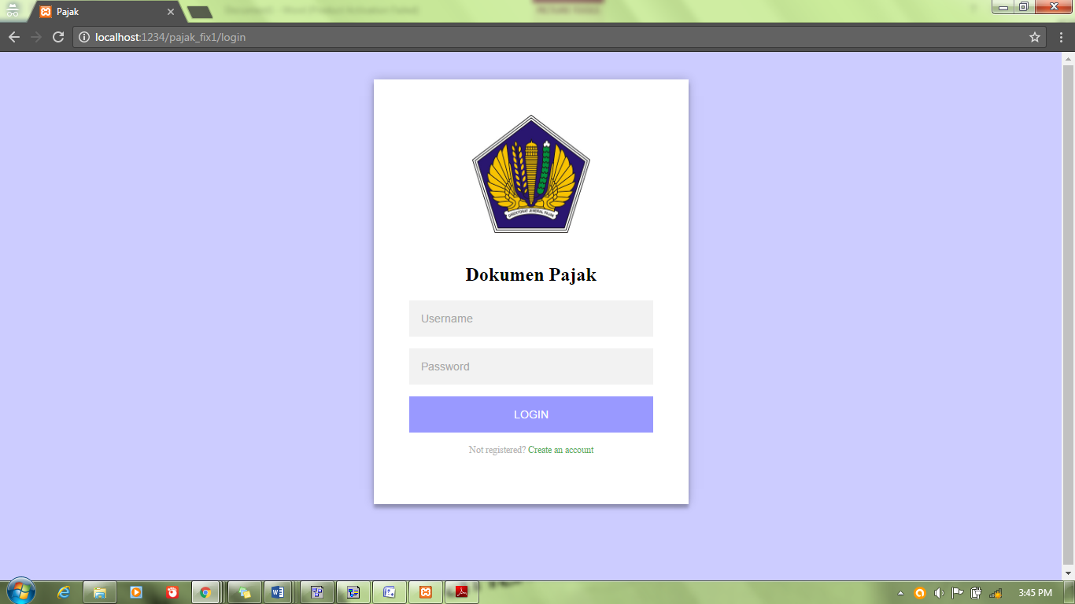

Gambar 4. Form Login

* + - * 1. **Desain Dashboard**

Desain dashboardini digunakan untuk menampilkan pemberitahuan jika terdapat dokumen masuk dan laporan dokumen yang terealisasi. Pada formini terdapat dua *button*, yaitu *button* dokumen masukdan pesan pribadi masuk*.*

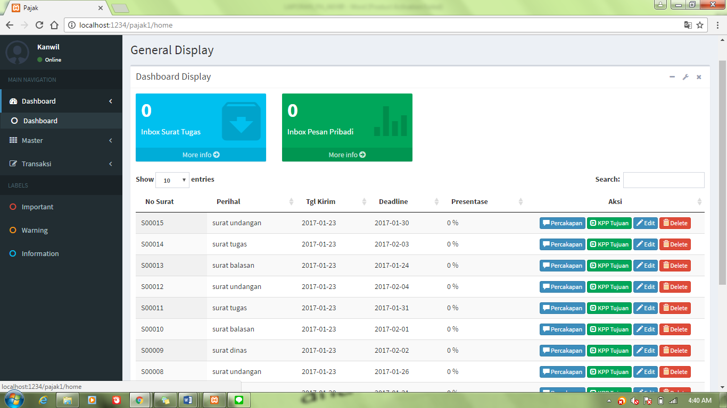

Gambar 4.22 Desain Dashboard

* + - * 1. **Desain Form Master Kantor**

*Form* ini berfungsi untuk menyimpan data Kantor. Desain form master kantor digambarkan pada Gambar 4.23.

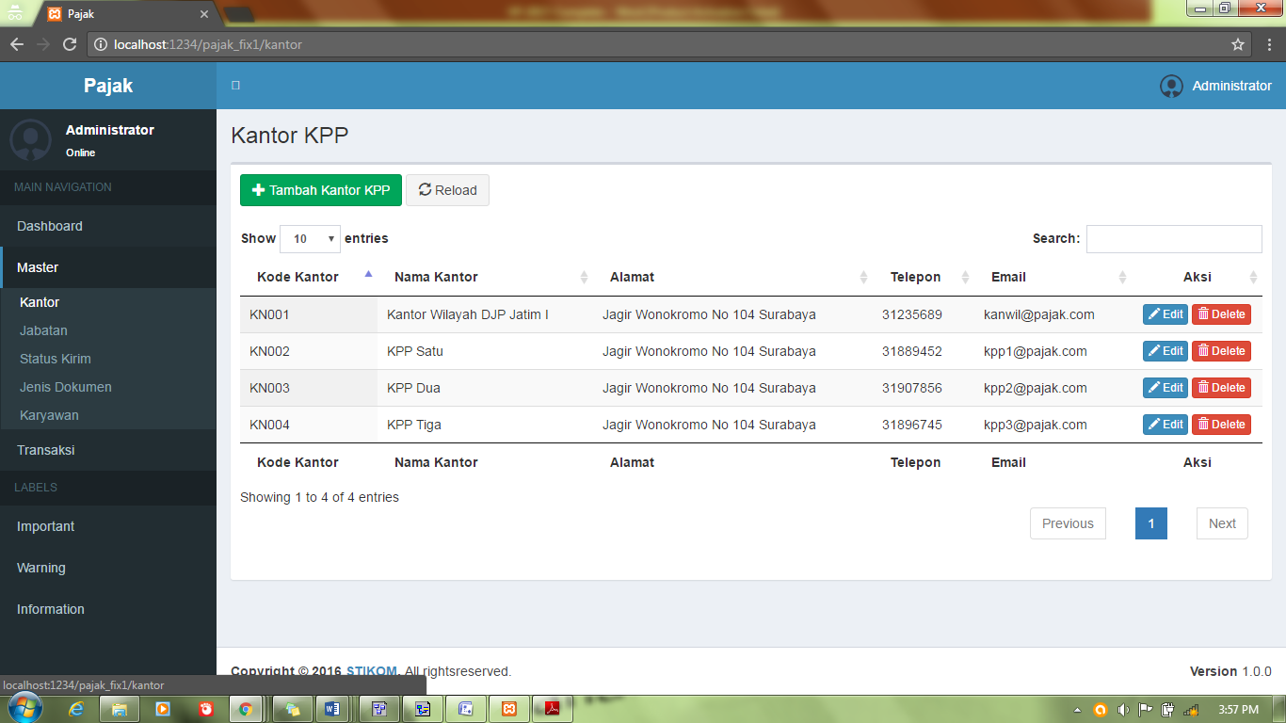

Gambar 4.23 Desain Master Kantor

Pada formini ditampilkan kode kantor yang akan menghasilkan datasecara otomatis dan *unique* serta data kantor yang sudah pernah di*input*kan juga akan ditampilkan.

* + - * 1. **Desain Form Master Jabatan**

Formini berfungsi untuk menyimpan data jabatan. Desain master jabatan digambarkan pada Gambar 4.24.

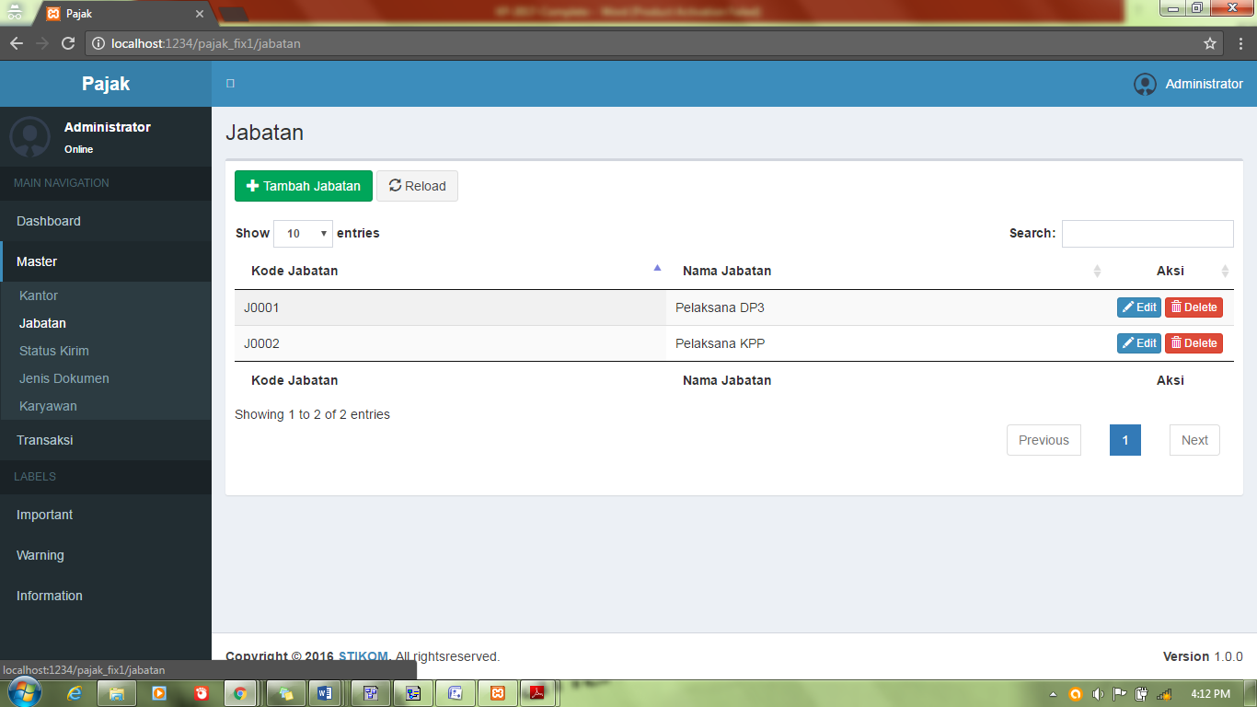

Gambar 4.24 Desain Form Master Jabatan

Pada formini ditampilkan kode jabatan yang menghasilkan datasecara otomatis dan *unique* serta data jabatan yang sudah dimasukkan juga ditampilkan.

* + - * 1. **Desain Form Master Karyawan**

Formini berfungsi untuk menyimpan data Karyawan. Desain master karyawan digambarkan pada Gambar 4.25.

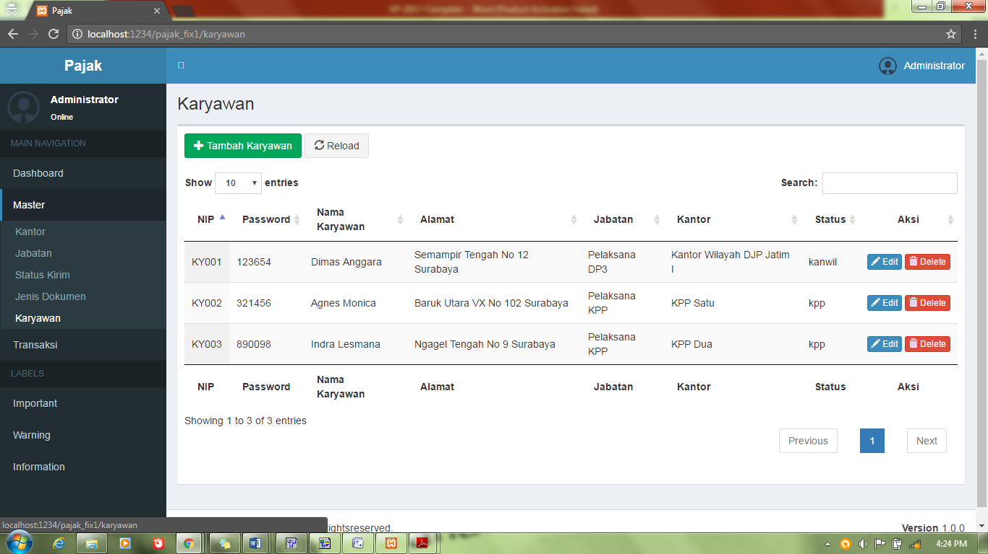

Gambar 4.25 Desain Form Master Karyawan

Pada formini ditampilkan kode karyawan yang menghasilkan datasecara otomatis dan *unique* serta data karyawan yang sudah dimasukkan juga ditampilkan.

* + - * 1. **Desain Form Jenis Dokumen**

Formini berfungsi untuk menyimpan data jenis dokumen. Desain form jenis dokumen digambarkan pada Gambar 4.26.

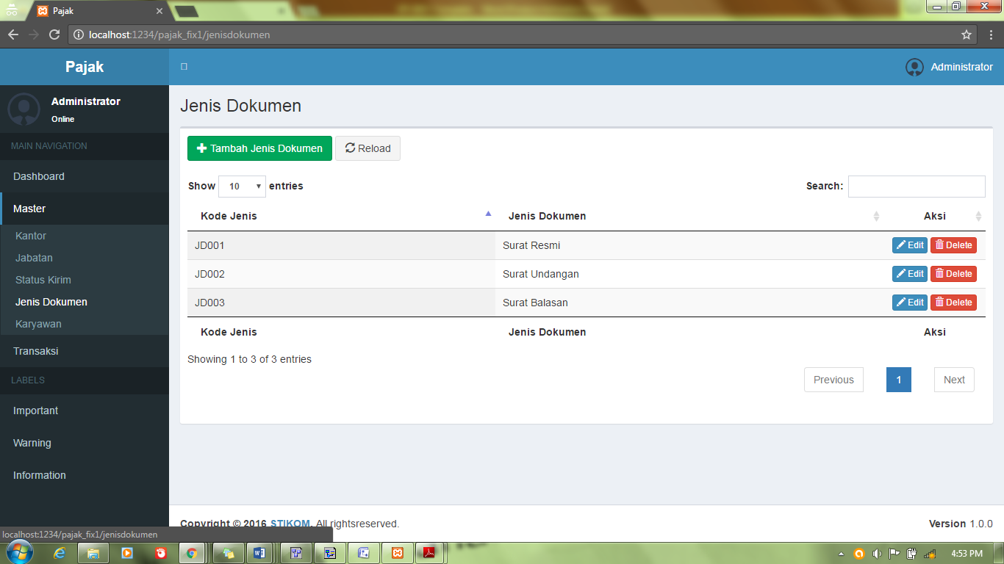

Gambar 4.26 Desain Form Jenis Dokumen

Pada formini ditampilkan kode jenis yang menghasilkan datasecara otomatis dan *unique* serta data jenis dokumen yang sudah dimasukkan juga ditampilkan.

* + - * 1. **Desain Form Transaksi Surat**

Formini berfungsi untuk menyimpan data Surat. Desain form transaksi surat digamabrkan pada Gambar 4.27.

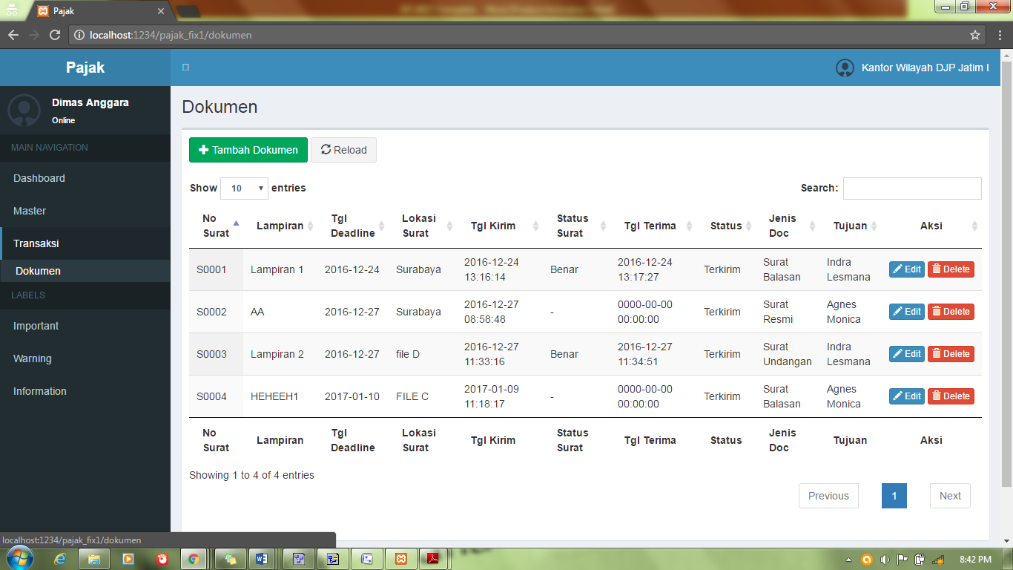

Gambar 4.27 Desain Form Surat

Pada formini ditampilkan kode jenis yang menghasilkan datasecara otomatis dan *unique* serta data jenis dokumen yang sudah dimasukkan juga ditampilkan.

* + - * 1. **Desain Form Status Kirim**

Formini berfungsi untuk menyimpan data status kirim. Desain form status kirim digambarkan pada Gambar 4.28.

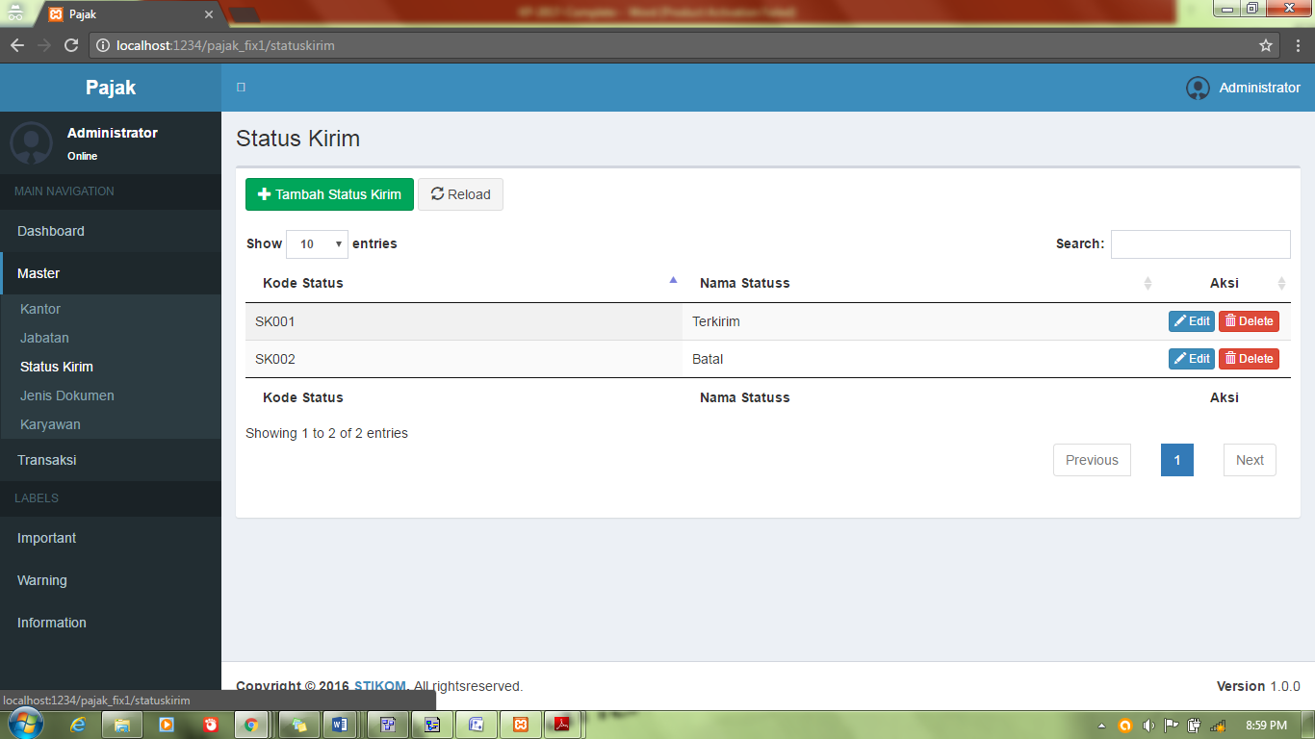

Gambar 4.28 Desain Form Status Kirim

Pada formini ditampilkan kode status yang menghasilkan datasecara otomatis dan *unique* serta data status kirim yang sudah dimasukkan juga ditampilkan.

* + - * 1. **Desain Form Pesan Pribadi**

*Form* ini berfungsi untuk menyimpan data Pesan Pribadi. Desain form pesan pribadi dapat dilihat pada gambar 4.29.

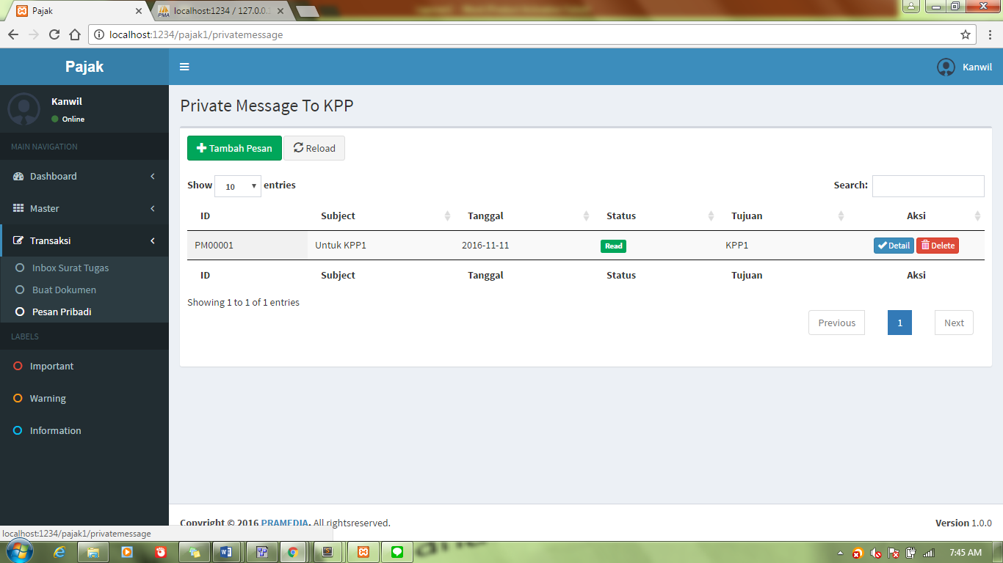

Gambar 4. Desain Form Pesan Pribadi

# BAB V IMPLEMENTASI DAN PEMBAHASAN

## Sistem Yang Digunakan

Berikut ini adalah *hardware* dan *software* yang dibutuhkan untuk menggunakan aplikasi Manajemen Distribusi Dokumen Perpajakan yaitu:

1. ***Software* Pendukung**

Beberapa perangkat lunak yang dibutuhkan dalam Sistem Informasi Manajemen Distribusi Dokumen Perpajakan ini, yaitu :

Sistem Operasi Microsoft Windows 7

1. XAMPP
2. Sublime Text 3 atau Notepad ++
3. ***Hardware* Pendukung**

Beberapa perangkat keras yang dibutuhkan dalam Sistem Informasi Manajemen Distribusi Dokumen Perpajakan ini, yaitu :

1. Prosessor Intel Core 2 Duo 2.00 Ghz atau lebih tinggi
2. Memori RAM 2.00 GB atau lebih tinggi
3. Hardisk 100 Gb

## Cara Setup Program

Dalam tahap ini, pengguna harus memperhatikan dengan benar terhadap penginstalan perangkat lunak. Berikut langkah-langkah penginstalan:

a. Install XAMPP pada komputer yang digunakan.

b. Install Sublime Text 3 pada komputer yang digunakan.

c. Akses file web aplikasi yang akan digunakan.

## Penjelasan Pemakaian

Tahap ini merupakan langkah-langkah dari pemakaian aplikasi Manajemen Distribusi Dokumen Perpajakan pada Kantor Wilayah Direktorat Jendral Pajak Jawa Timur I Surabaya. Adapun penjelasannya adalah sebagai berikut.

### Form Login

Aplikasi Manajemen Distribusi Dokumen Perpajakanini mengharuskan *user* untuk melakukan login agar dapat mengakses fitur aplikasi. Karena fitur-fitur pada aplikasi ini akan terbuka apabila *username* dan *password* yang dimasukkan sesuai dengan *username* dan *password* yang ada pada *database*. Fitur login digambarkan pada Gambar 5.30 dan Gambar 5.31.

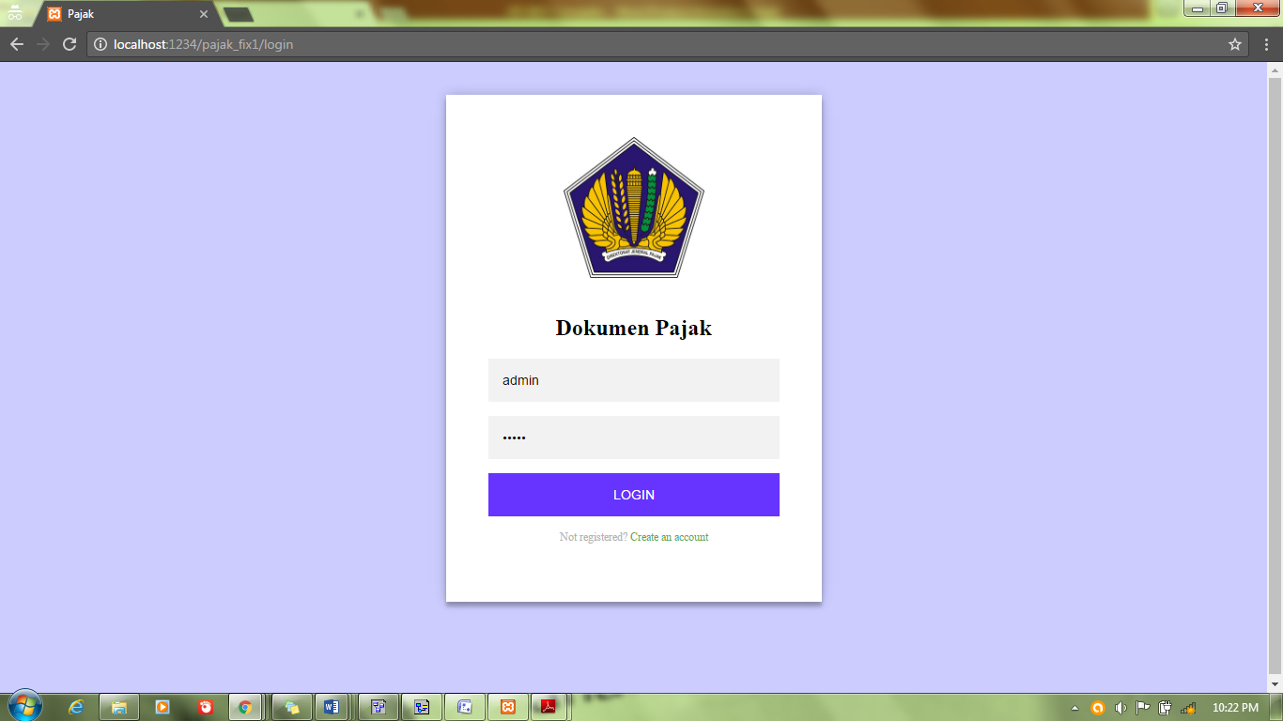

Gambar 5. Form Login

Kolom *user*name dapat di isi menggunakan kode karyawan, kolom *password* dapat di isi dengan pin karyawan yang dimiliki oleh masing-masing karyawan. Jika *user* berhasil loginmaka tampilan menu akan sesuai dengan kriteria *user* tersebut.

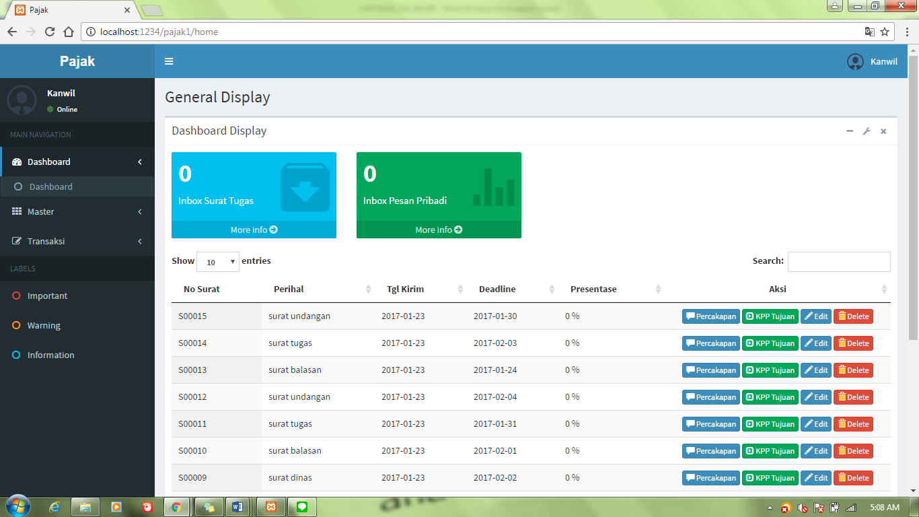

Gambar 5.31 Fitur Login Admin Berhasil

Tampilan menu di atas merupakan tampilan ketika *user* sebagai admin sedang melakukan auntentifikasi login. Jika benar, *user* yang login sebagai admin maka program hanya bisa menampilkan data master karena hak akses yang diberikan kepada pengguna mempunyai fungsi tersendiri, agar data pada perusahaan dapat terjaga dengan baik.

### Form Master Kantor

Form Master Kantor ini berfungsi untuk menyimpan data kantor dengan lima data yang harus diisi yaitu kode_kantor, nama_kantor, alamat, telepon, dan email. Pada form ini *user* dapat menambah data dan juga mengubah data kantor sesuai dengan yang dibutuhkan. Kode kantor akan menghasilkan data otomatis ketika form ini muncul, nama kantor, alamat, telepon, dan email di isi berdasarkan data yang ada pada perusahaan. Apabila ingin menyimpan atau menambah data kantor ke dalam *database* dan akan tampil pada list data maka tekan tombol *save*. Jika ingin batal mengisi data maka tekan tombol *cancel*. Fitur master kantor digamabrkan pada Gambar 5.32 dan Gambar 5.33.

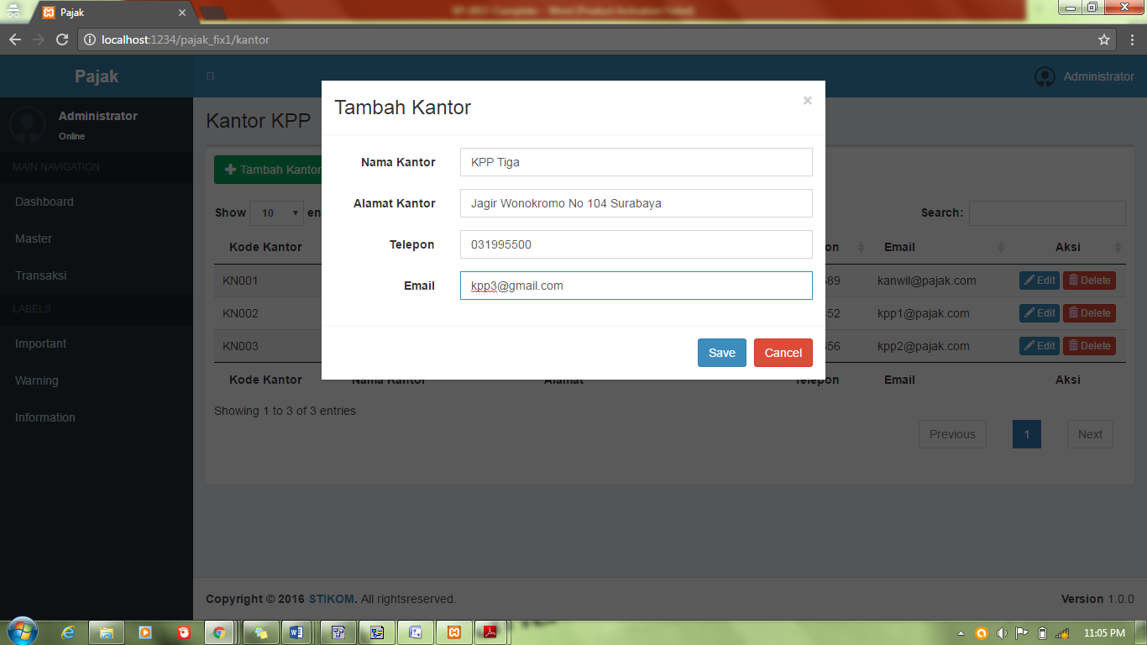

Gambar 5. Form Master Kantor

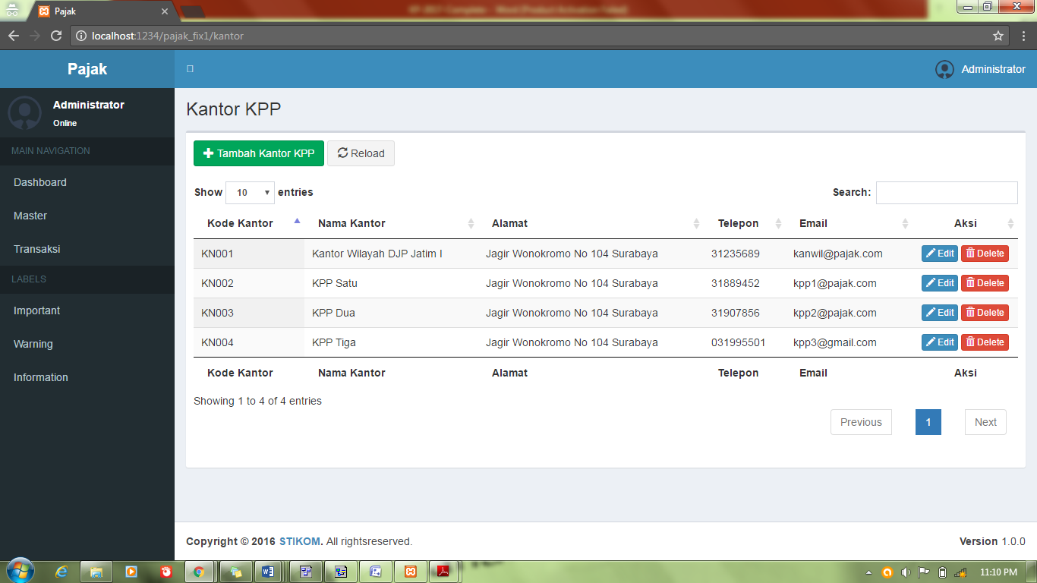

Gambar 5.33 Fitur Master Kantor

Tampilan menu pada Gambar 5.33 di atas merupakan tampilan ketika *user* menyimpan data yang di isikan pada kolom tambah data, maka dengan otomatis ketika tombol simpan di tekan data kantor yang ada pada *database* akan terisi, kemudian akan di tampilkan pada baris data kantor. Pada baris data *user* juga dapat mengubah data, dengan cara mencari data yang akan di ubah selanjutnya tekan tombol *edit* pada sisi kanan baris lalu ubah sesuai keinginan kemudian tekan tombol *save*, maka data yang ada pada database akan terubah namun jika user ingin menghapus data maka tekan tombol *delete,* maka data yang ada pada database akan terhapus.

### Form Master Jabatan

Form Master Jabatan ini berfungsi untuk menyimpan data jabatan dengan dua data yang harus di isi yaitu kode_jabatan dan nama_jabatan. Pada form ini *user* dapat menambah data dan juga mengubah data jabatan sesuai dengan yang dibutuhkan. Kode jabatan akan menghasilkan data otomatis ketika form ini muncul, nama jabatan di isi berdasarkan data yang ada pada perusahaan. Apabila ingin menyimpan atau menambah data jabatan ke dalam *database* dan akan tampil pada list data maka tekan tombol *save*. Jika ingin batal mengisi data maka tekan tombol *cancel*. Fitur master jabatan digambarkan pada Gambar 5.34 dan Gambar 5.35.

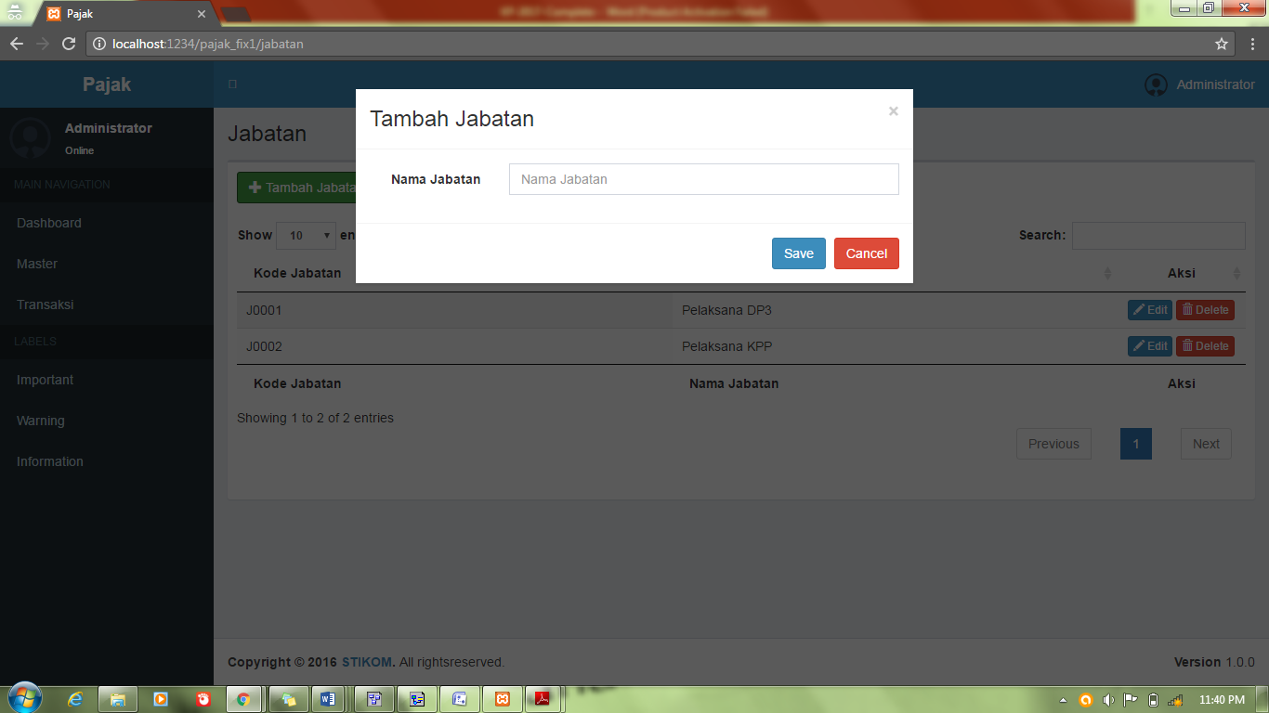

Gambar 5. Form Master Jabatan

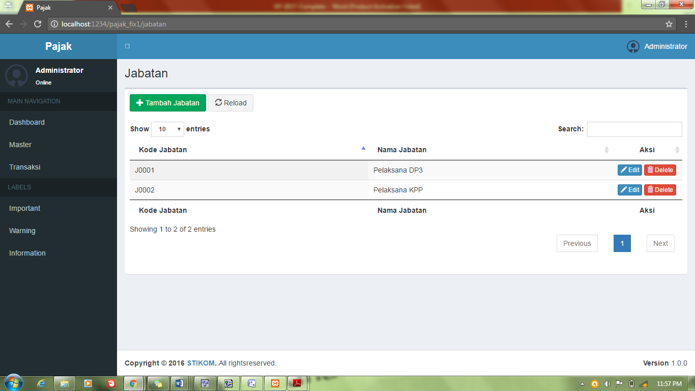

Gambar 5.35 Fitur Master Jabatan

Tampilan menu pada Gambar 5.35 di atas merupakan tampilan ketika *user* menyimpan data yang diisikan pada kolom tambah data, maka dengan otomatis ketika tombol *save* di tekan data jabatan yang ada pada *database* akan terisi, kemudian akan di tampilkan pada baris data jabatan. Pada baris data, *user* juga dapat mengubah data, dengan cara mencari data yang akan di ubah selanjutnya tekan tombol *edit* pada sisi kanan baris lalu ubah sesuai keinginan kemudian tekan tombol *save*, maka data yang ada pada database akan terubah namun jika user ingin menghapus data maka tekan tombol *delete,* maka data yang ada pada database akan terhapus.

### Form Master Karyawan

Form master karyawan ini berfungsi untuk menyimpan data karyawan dengan tujuh data yang harus di isi yaitu kode_karyawan, password, nama_karyawan, alamat, jabatan, kantor dan status. Pada form ini *user* dapat menambah data dan juga mengubah data karyawan sesuai dengan yang dibutuhkan. Kode karyawan akan menghasilkan data otomatis ketika form ini muncul, *password*, nama karyawan, alamat, jabatan, kantor, dan status di isi berdasarkan data yang ada pada karyawan. Apabila ingin menyimpan atau menambah data karyawan ke dalam *database* dan akan tampil pada list data maka tekan tombol *save*. Jika ingin batal mengisi data maka tekan tombol *cancel*. Fitur master karyawan digambarkan pada Gambar 5.36 dan Gambar 5.37.

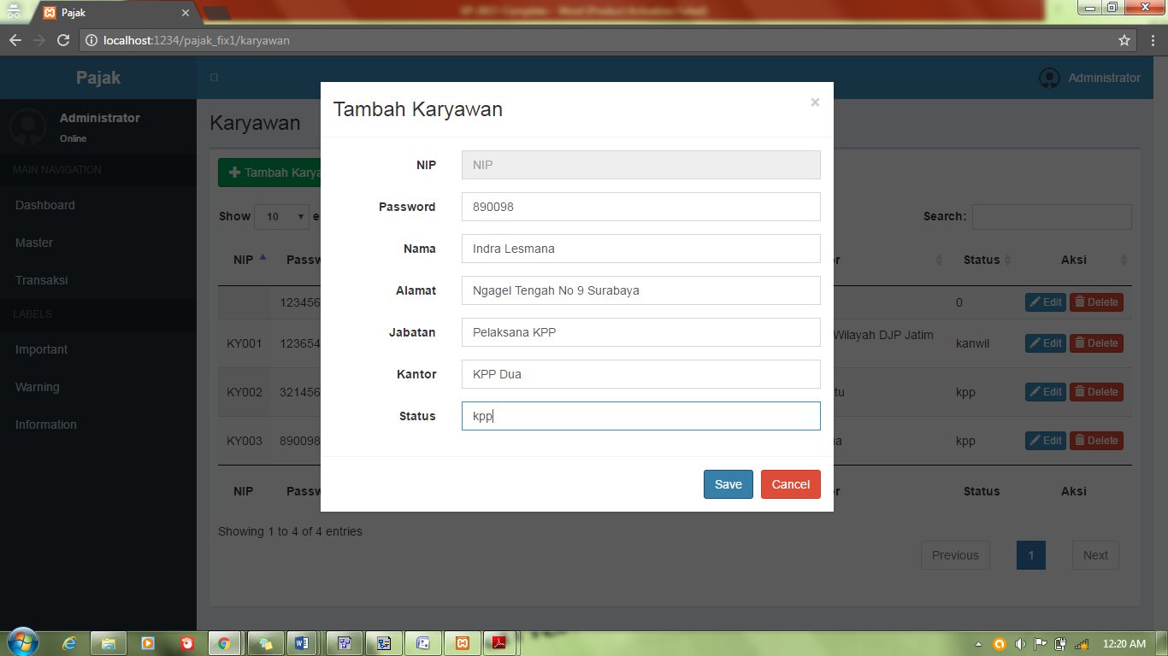

Gambar 5. Form Master Karyawan

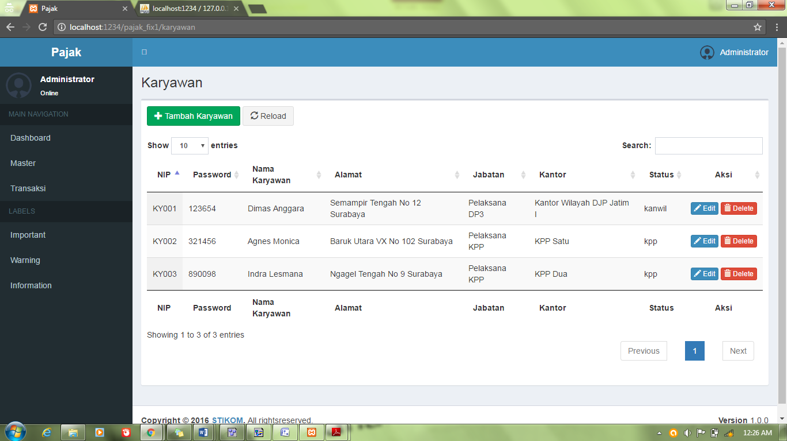

Gambar 5.37 Fitur Master Karyawan

Tampilan menu pada Gambar 5.37 di atas merupakan tampilan ketika *user* menyimpan data yang diisikan pada kolom tambah data, maka dengan otomatis ketika tombol *save* di tekan data jabatan yang ada pada *database* akan terisi, kemudian akan di tampilkan pada baris data karyawan. Pada baris data, *user* juga dapat mengubah data, dengan cara mencari data yang akan di ubah selanjutnya tekan tombol *edit* pada sisi kanan baris lalu ubah sesuai keinginan kemudian tekan tombol *save*, maka data yang ada pada database akan terubah namun jika user ingin menghapus data maka tekan tombol *delete,* maka data yang ada pada database akan terhapus.

### Form Jenis Dokumen

Form Jenis Dokumen ini berfungsi untuk menyimpan data jenis dokumen dengan dua data yang harus di isi yaitu kode_jenis_dokumen dan nama_jenis_dokumen. Pada form ini *user* dapat menambah data dan juga mengubah data jenis dokumen sesuai dengan yang dibutuhkan. Kode jenis dokumen akan menghasilkan data otomatis ketika form ini muncul, nama jenis dokumen di isi berdasarkan data yang ada pada dokumen perusahaan. Apabila ingin menyimpan atau menambah data jenis dokumen ke dalam *database* dan akan tampil pada list data maka tekan tombol *save*. Jika ingin batal mengisi data maka tekan tombol *cancel*. Fitur jenis dokumen digambarkan pada Gambar 5.38 dan Gambar 5.39.

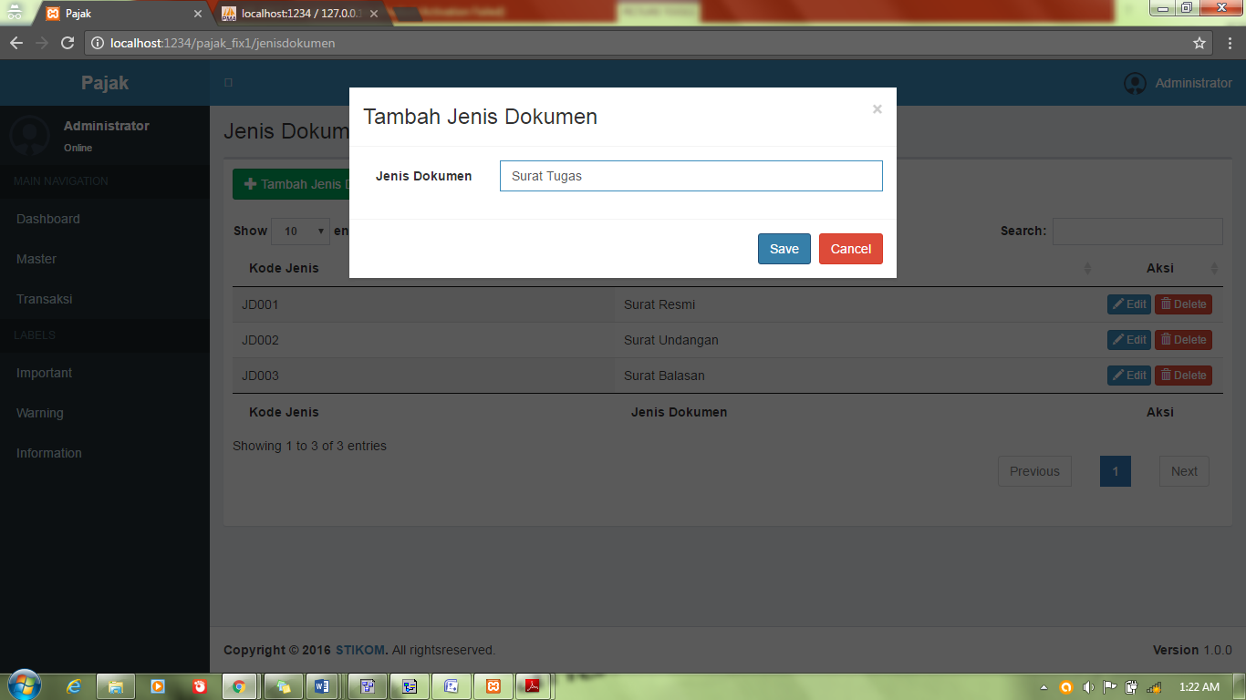

Gambar 5. Form Tambah Jenis Dokumen

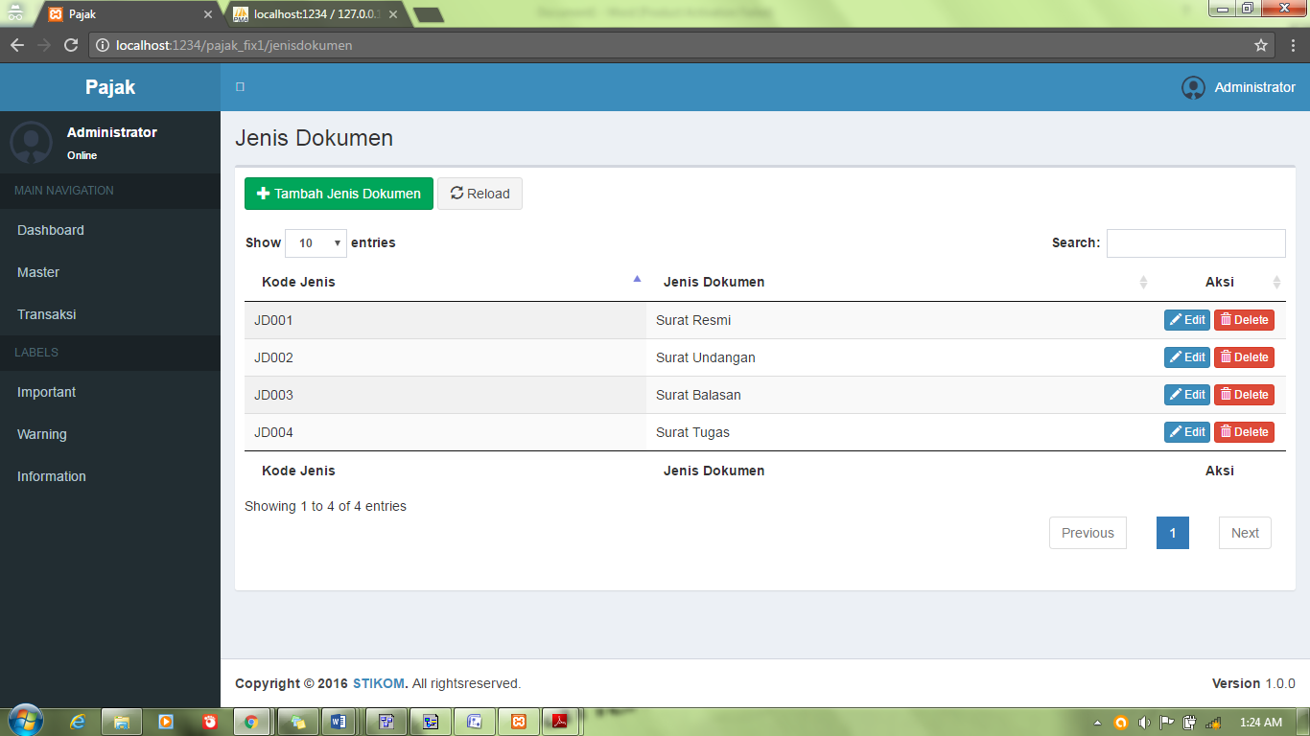

Gambar 5.39 Fitur Jenis Dokumen

Tampilan menu pada Gambar 5.39 di atas merupakan tampilan ketika *user* menyimpan data yang diisikan pada kolom tambah data, maka dengan otomatis ketika tombol *save* di tekan data jabatan yang ada pada *database* akan terisi, kemudian akan di tampilkan pada baris data jenis dokumen. Pada baris data, *user* juga dapat mengubah data, dengan cara mencari data yang akan di ubah selanjutnya tekan tombol *edit* pada sisi kanan baris lalu ubah sesuai keinginan kemudian tekan tombol *save*, maka data yang ada pada database akan terubah namun jika user ingin menghapus data maka tekan tombol *delete,* maka data yang ada pada database akan terhapus.

### Form Surat

Form Surat ini berfungsi untuk menyimpan data dokumen dengan sepuluh data yang harus di isi yaitu no_surat, lampiran, tanggal_deadline, lokasi_surat, tgl_kirim, status_surat, tgl_terima, status_kirim, jenis_dokumen dan tujuan_kirim. Pada form ini *user* dapat menambah data dan juga mengubah data surat sesuai dengan yang dibutuhkan. No surat akan menghasilkan data otomatis ketika form ini muncul, lampiran, tgl deadline, lokasi surat, jenis dokumen, dan tujuan di isi berdasarkan data yang ada pada dokumen perusahaan. Apabila ingin menyimpan atau menambah data surat ke dalam *database* dan akan tampil pada list data maka tekan tombol *save*. Jika ingin batal mengisi data maka tekan tombol *cancel*. Fitur surat digambarkan pada Gambar 5.40 dan Gambar 5.41.

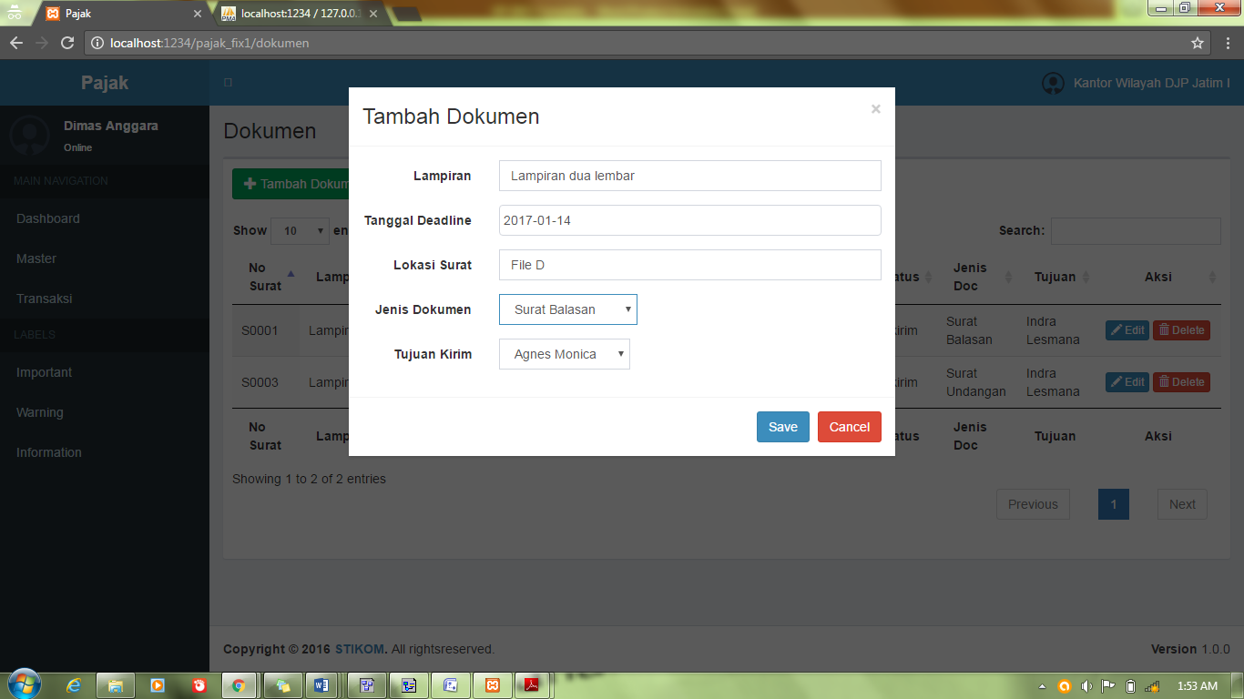

Gambar 5. Form Tambah Surat

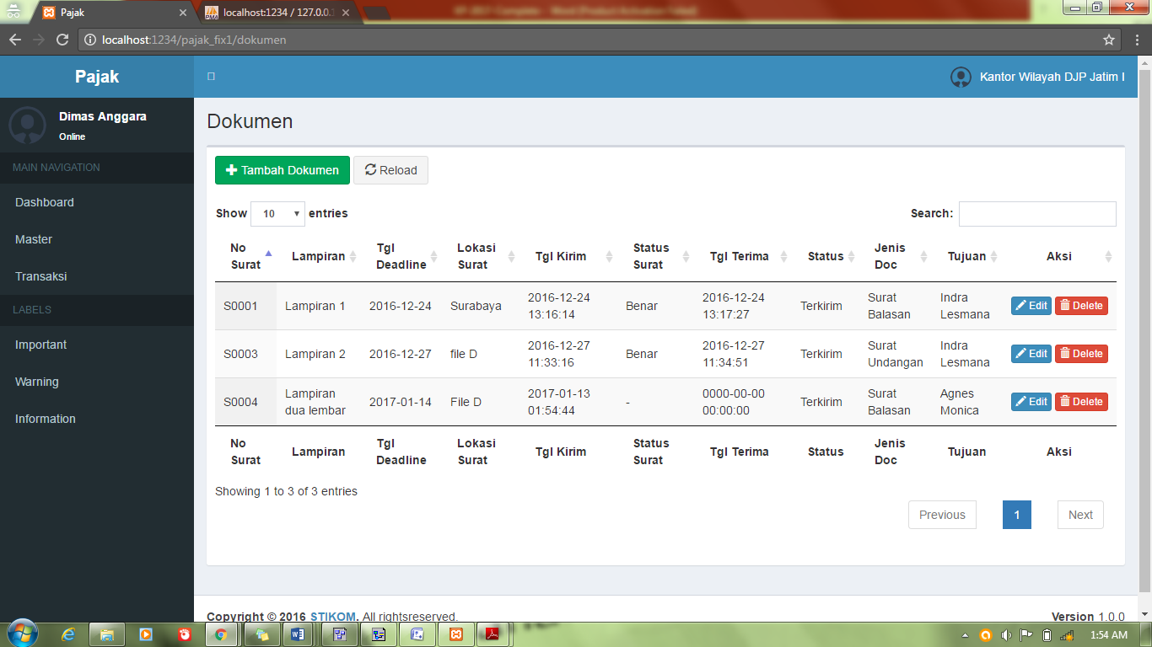

Gambar 5.41 Fitur Surat

Tampilan menu pada Gambar 5.41 di atas merupakan tampilan ketika *user* menyimpan data yang diisikan pada kolom tambah data, maka dengan otomatis ketika tombol *save* di tekan data surat yang ada pada *database* akan terisi, kemudian akan ditampilkan pada baris data surat. Pada baris data, *user* juga dapat mengubah data, dengan cara mencari data yang akan di ubah selanjutnya tekan tombol *edit* pada sisi kanan baris lalu ubah sesuai keinginan kemudian tekan tombol *save*, maka data yang ada pada database akan terubah namun jika user ingin menghapus data maka tekan tombol *delete,* maka data yang ada pada database akan terhapus.

### Form Status Kirim

Form Status Kirim ini berfungsi untuk menyimpan data status kirim dengan dua data yang harus diisi yaitu kode_status dan nama_status. Pada form ini *user* dapat menambah data dan juga mengubah data status kirim sesuai dengan yang dibutuhkan. Kode status kirim akan menghasilkan data otomatis ketika form ini muncul, nama status kirim di isi berdasarkan data yang ada pada proses pengiriman dokumen. Apabila ingin menyimpan atau menambah data status kirim ke dalam *database* dan tampil pada list data maka tekan tombol *save*. Jika ingin membatalkan mengisi data maka tekan tombol *cancel*. Fitur status kirim digambarkan pada Gambar 5.42 dan Gambar 5.43

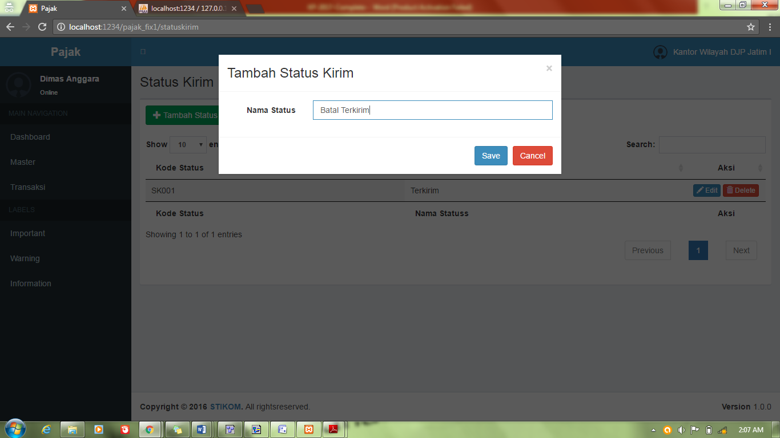

Gambar 5. Form Tambah Status Kirim

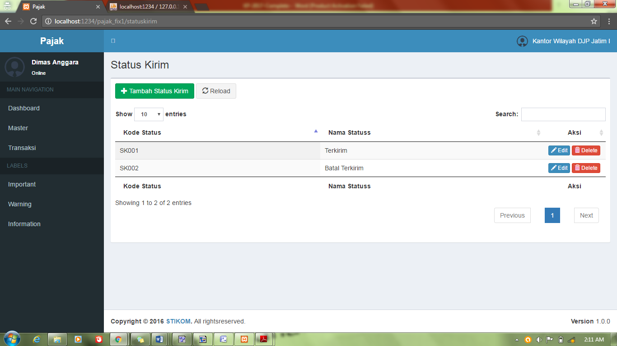

Gambar 5.43 Fitur Status Kirim

Tampilan menu pada Gambar 5.43 di atas merupakan tampilan ketika *user* menyimpan data yang diisikan pada kolom tambah data, maka dengan otomatis ketika tombol *save* di tekan data status kirim yang ada pada *database* akan terisi, kemudian akan ditampilkan pada baris data status kirim. Pada baris data, *user* juga dapat mengubah data, dengan cara mencari data yang akan di ubah selanjutnya tekan tombol *edit* pada sisi kanan baris lalu ubah sesuai keinginan kemudian tekan tombol *save*, maka data yang ada pada database akan terubah namun jika user ingin menghapus data maka tekan tombol *delete,* maka data yang ada pada database akan terhapus.

* + 1. **Fitur Pesan Pribadi**

Fitur pesan pribadi ini berfungsi untuk menyimpan data pesan pribadi dengan memilih daftar KPP yang akan dikirimkan pesan pribadi oleh kanwil. Pada form ini *user* dapat menambah pesan pribadi baru kepada salah satu KPP dengan menekan *button select*. Setelah menekan *button select* maka tampil menu untuk memasukkan pesan pribadi kepada KPP yang sudah di pilih sebelumnya. Fitur pesan pribadi digambarkan pada Gambar 5.44 dan Gambar 5.45

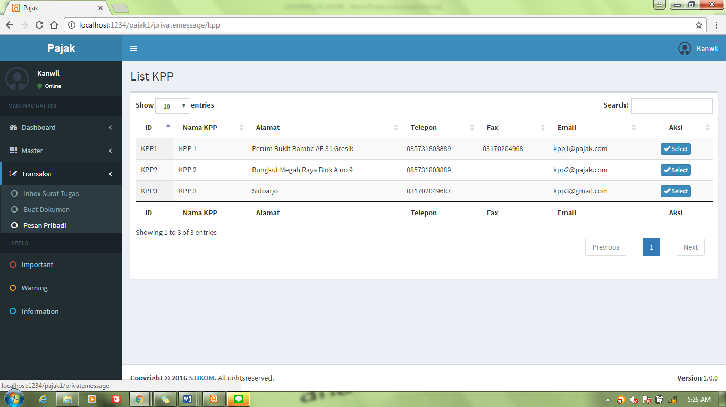

Gambar 5. Pesan Pribadi untuk KPP

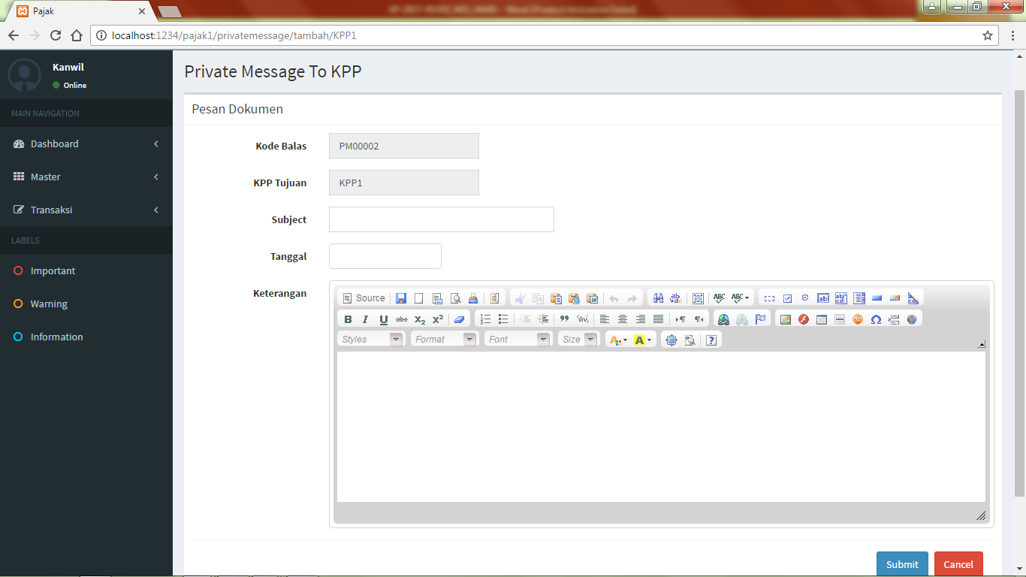

Gambar 5. Fitur Pesan Pribadi

### Fitur Obrolan Surat Tugas

Fitur obrolan surat tugas ini atau menu *inbox* surat tugas berfungsi untuk menyimpan data obrolan antara Kanwil dengan KPP berdasar nomor dokumen. Pada form ini *user* dapat saling bertukar pesan berdasar nomor dokumen yang dikirimkan. Form pada Gambar 5.46 menggambarkan user Kanwil yang menerima pesan masuk dengan kode SB00005 dengan *button* status *unread.*

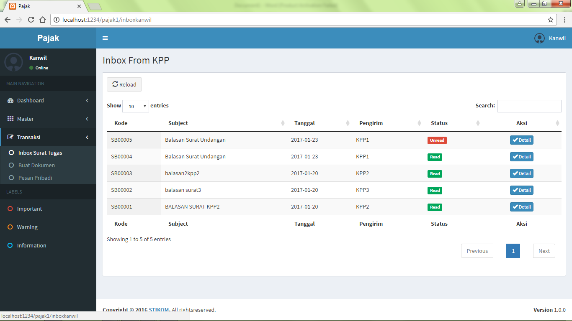

Gambar 5. Fitur Pesan Surat Tugas Masuk

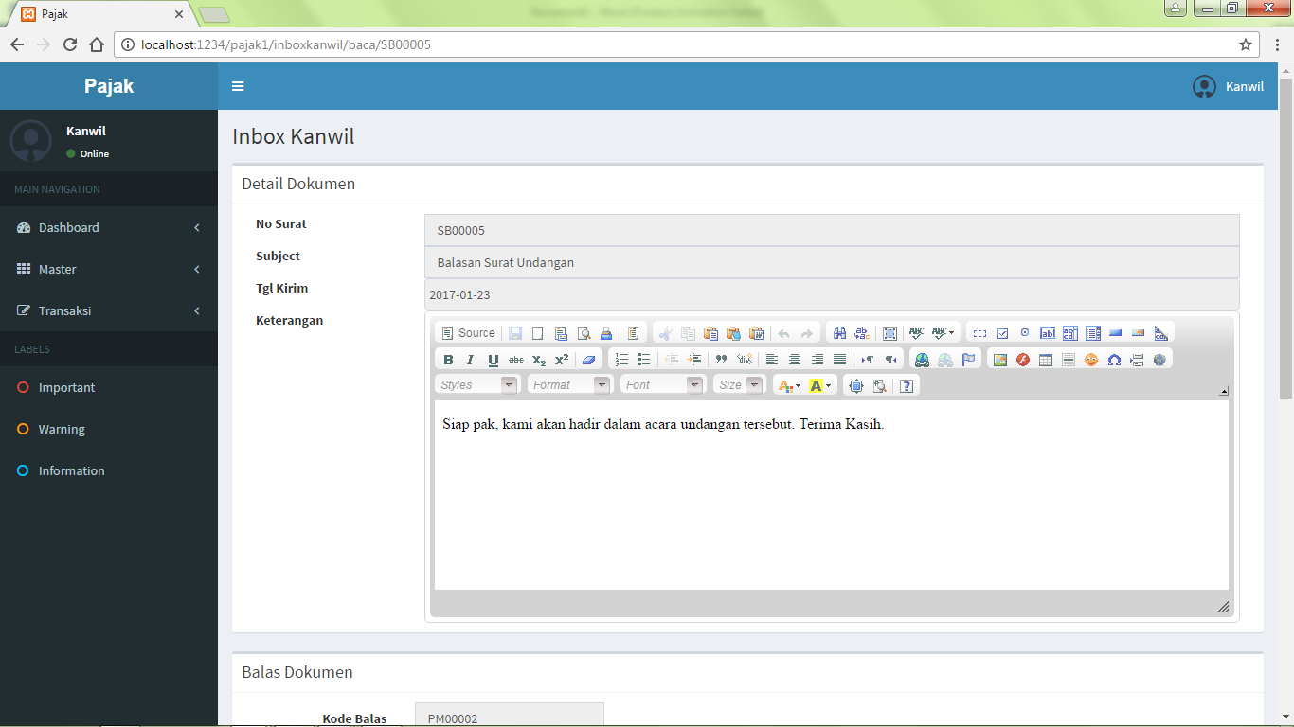

Gambar 5. Detail Pesan Surat Tugas

Pada Gambar 5.47 menggambarkan detail pesan surat tugas yang telah dikirimkan KPP 1 kepada Kanwil. Terdapat no surat, subject, tgl kirim dan keterangan atau isi pesan yang merupakan detail surat tugas yang dikirimkan KPP.

### Dialog Simpan Data

Dialog simpan data digunakan untuk memberi informasi kepada *user* bahwa data yang telah masukkan berhasil di simpan ke dalam aplikasi. Semua transaksi maupun master memiliki dialog simpan data yang sama. Dialog simpan data digambarkan pada Gambar 5.48

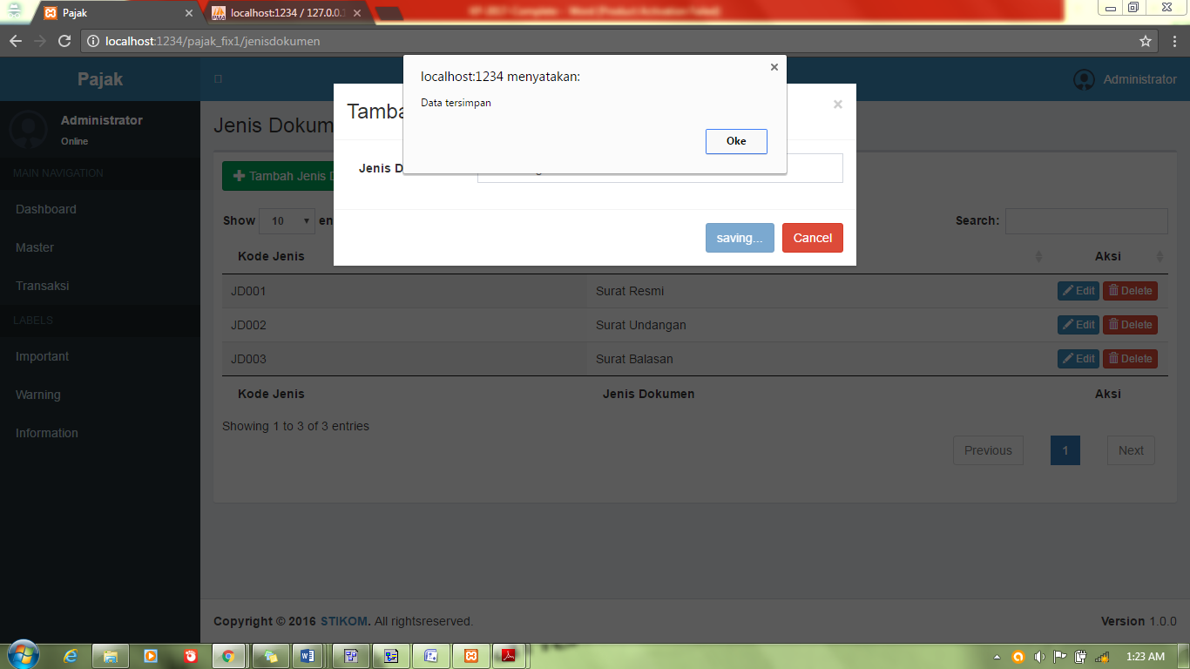

Gambar 5. Dialog Simpan Data

### Dialog Ubah Data

Dialog ubah data digunakan untuk memberi informasi kepada *user* bahwa data yang telah di simpan sebelumnya dapat di ubah kembali ke dalam aplikasi. Data yang dapat di ubah pada aplikasi hanyalah data master. Dialog ubah data digambarkan pada Gambar 5.49.

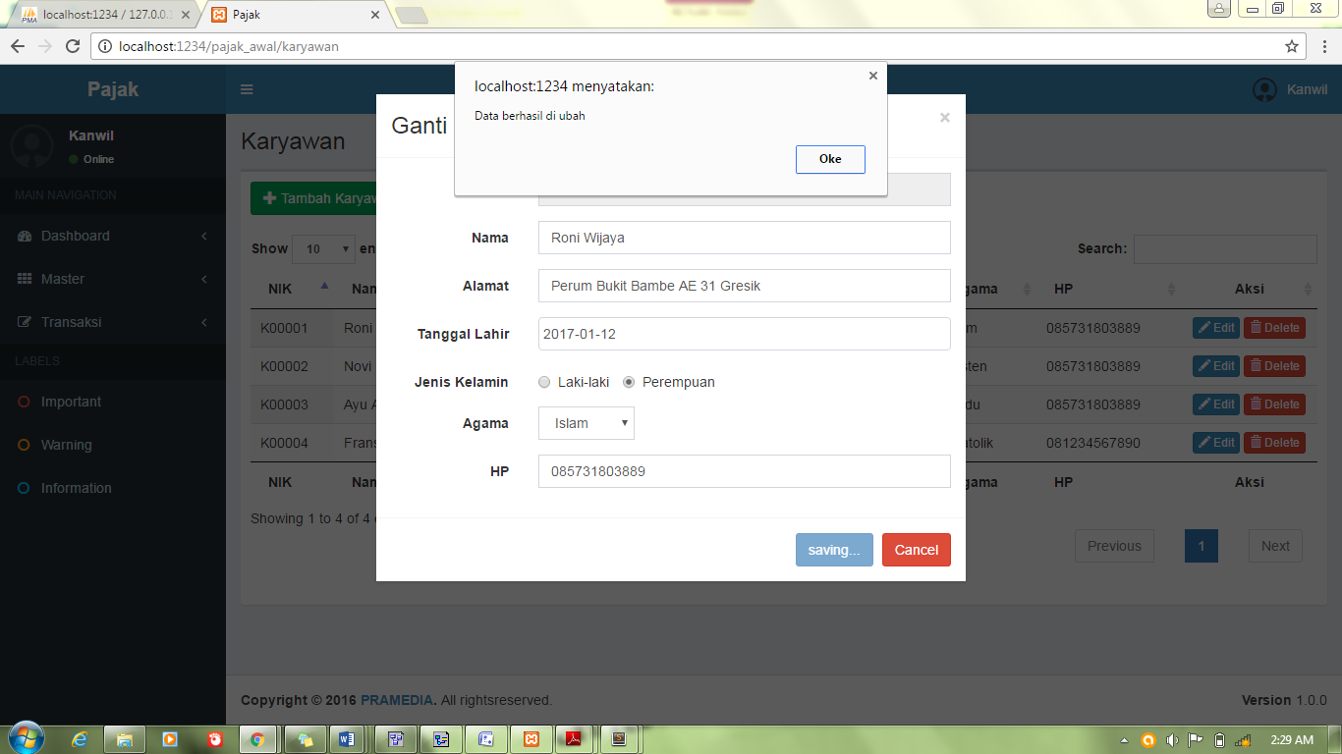

Gambar 5. Dialog Ubah Data

### Dialog Hapus Data

Dialog hapus data digunakan untuk memberi informasi kepada *user* bahwa data yang telah disimpan sebelumnya dapat di hapus dari aplikasi. Data yang dapat di hapus dari aplikasi adalah data master dan transaksi pengiriman dokumen. Dialog hapus data digambarkan pada Gambar 5.50.

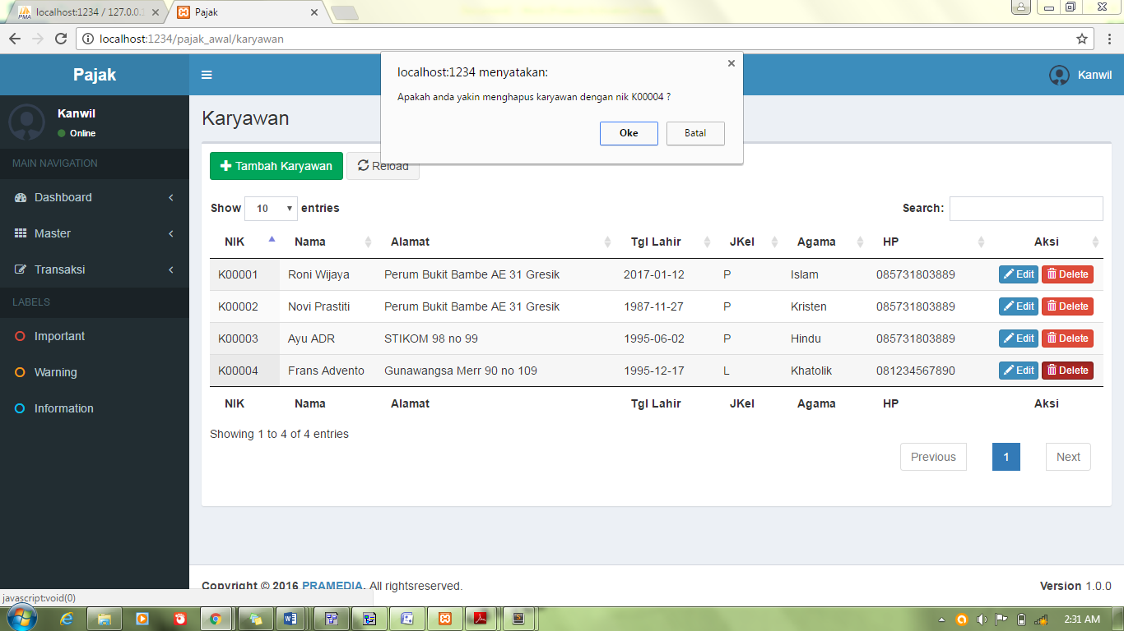

Gambar 5. Dialog Hapus Data

### Dialog Validasi Data

Validasi data digunakan untuk memeriksa apakah *user* sudah memasukkan data dengan benar atau tidak. Validasi yang digunakan terdapat pada form transaksi dan semua form master. Pesan validasi form dapat dilihat pada Gambar 5.51.

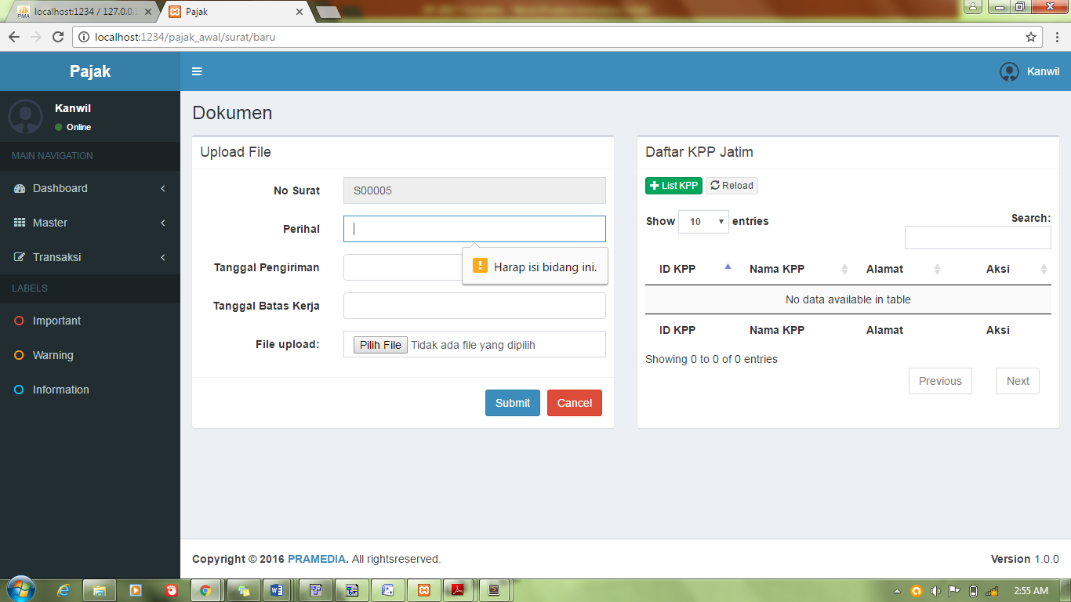

Gambar 5. Dialog Validasi Data

# BAB VI PENUTUP

# 

## Kesimpulan

Setelah melakukan analisa dan perancangan, serta implementasi aplikasi manajemen distribusi dokumen perpajakan pada Kantor Wilayah Direktorat Jendral Pajak Jawa Timur I Surabaya, maka dapat diperoleh kesimpulan sebagai berikut:

* + - * 1. Aplikasi yang dibuat mampu melakukan pemantauan pengiriman realisasi dokumen dan menampilkan detail surat terkirim serta memudahkan proses distribusi yang lebih mudah, cepat dan tepat pada bagian pengelolaan data.
  1. Aplikasi ini menghasilkan laporan distribusi dokumen rutin yang dapat dilihat menurut periode harian, bulanan, atau tahunan.

## Saran

Dalam Sistem Informasi Manajemen Distribusi Dokumen Perpajakan pada Kantor Wilayah Direktorat Jendral Pajak Jawa Timur I Surabaya yang telah di buat ini tentunya masih terdapat beberapa kekurangan. Oleh sebab itu, disarankan dalam pengembangan sistem ini agar menjadi lebih baik yaitu dengan penambahan fitur pengarsipan dokumen berdasar nomor surat atau tanggal surat. Sehingga dapat mempermudah bidang pengelolaan data untuk mencari dokumen dan mengolahnya menjadi sebuah informasi.

# DAFTAR PUSTAKA

Hartono, Jogiyanto., 2005, *Analisa dan Desain Sistem Informasi*. Yogyakarta: Penerbit Andi.

Kendall, K.E dan Kendall., J.E 2003. *Analisa dan Perancangan Sistem*. Jakarta : Prehallindo.

Mills, Geoffrey., Oliver Standingford, dan Robert C Appleby. (2001). *Modern Office Management.* Alih Bahasa F.X. Budiyanto. Jakarta: Binarupa Aksara

Supramono & Theresia Woro Damayanti. 2010. *Perpajakan Indonesia: Mekanisme dan Perhitungan.* Yogyakarta: Andi Offset. Retreived from <http://books.google.com/books>

Nurmantu, Safri. 2005. *Pengantar Perpajakan.* Jakarta: Yayasan Obor Indonesia. Retreived from http://books.google.com/books

**BIODATA**

****Nama Lengkap : Kadek Ayu Putri Meydiana

NIM : 14.39010.0023

Perguruan Tinggi : Institut Bisnis dan Informatika Stikom Surabaya

Jurusan : D3 Manajemen Informatika

Fakultas : Teknologi dan Informatika

Tempat/Tgl.Lahir : Lampung, 05 Mei 1995

Alamat : Jl. Granit Kumala I No 39 KBD

Agama : Hindu

Telepon : 085732448089

Email : 14390100023@stikom.edu

***Riwayat Pendidikan***

2001 - 2007 SDN Jeruk II Surabaya

2007 - 2010 SMP Negeri 40 Surabaya

2010 - 2013 SMK Negeri 4 Surabaya

2013 - 2014 Institut Teknologi Sepuluh Nopember Surabaya

2014 - Sekarang Institut Bisnis dan Informatika Stikom Surabaya

***Pengalaman Organisasi***

1. Kepala Bidang Forum Kreatifitas Anggota Koperasi Mahasiswa tahun 2014.
2. Kepala Bidang PSDA Koperasi Mahasiswa tahun 2015.
3. Sie Teknologi dan Informasi Himpunan Mahasiswa Manajemen Informatika tahun 2015.
4. Sie Kesekretariatan Kepanitiaan OKK (Orientasi Kehidupan dan Kampus) tahun 2015.
5. Anggota Penerima Hibah Dikti PKM Kewirausahaan 2016.

# LAMPIRAN

**Lampiran 1. Surat Hasil Survey**

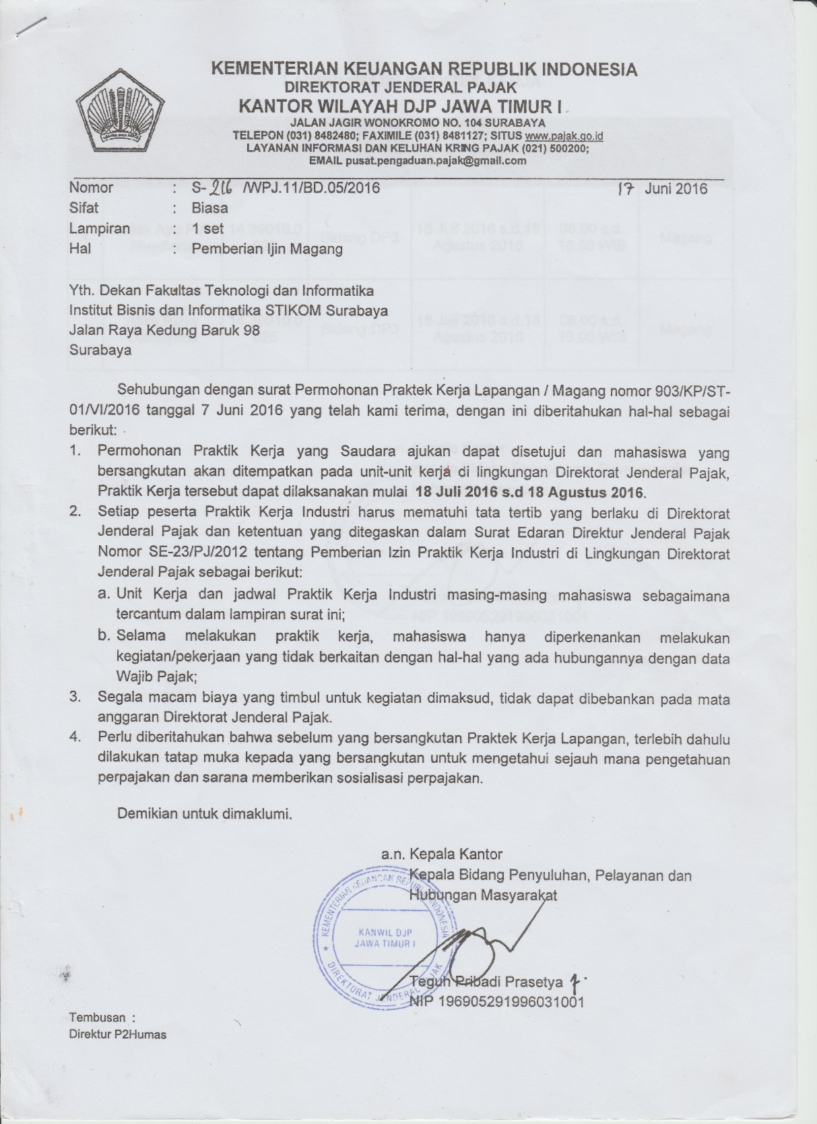

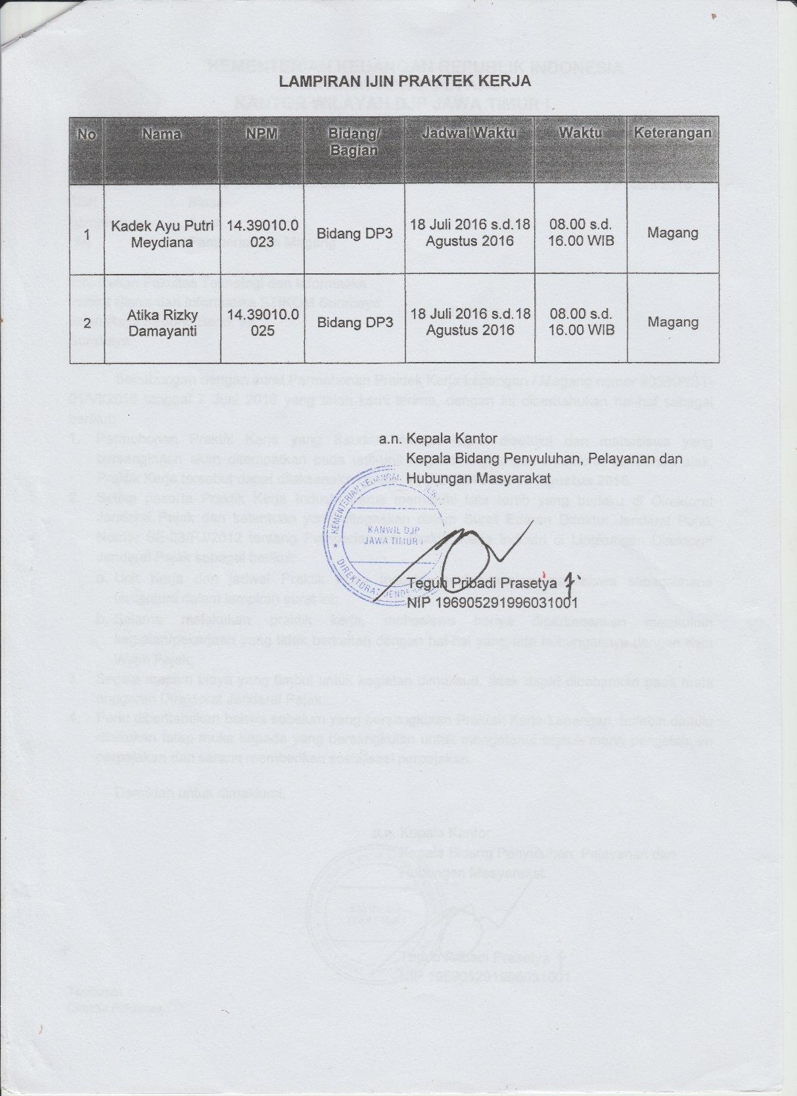

**Lampiran 2. Hasil Wawancara**

|  |  |
| --- | --- |
|  |  |
| 1 | Apa kegiatan utama bidang DP3? |
|  | Kegiatan utama bidang pengolahan data pada kanwil adalah mendistribusikan dokumen dan mengolahnya menjadi sebuah informasi |
| 2 | Apa yang menjadi masalah dalam sistem yang terdahulu? |
|  | Masalah yang ada pada sistem yang lama adalah masih menggunakan banyak kertas dan tulis tangan serta terkadang banyak data yang tidak akurat dikarenakan beberapa yang hilang. |
| 3 | Siapa saja yang terlibat dalam sistem yang lama? |
|  | Pada sistem yang lama pihak yang terlibat adalah pelaksana KPP, Pelaksana DP3, Kepala Seksi, Kepala Bidang |
| 4 | Apa yang diharapakn pada sistem yang baru? |
|  | Pada sistem yang baru diharapkan mampu meminimalisir kesalahan dan mempermudah dalam memanaajemen dokumen. |

**Lampiran 3. Laporan Pengiriman dan Realisasi Dokumen**

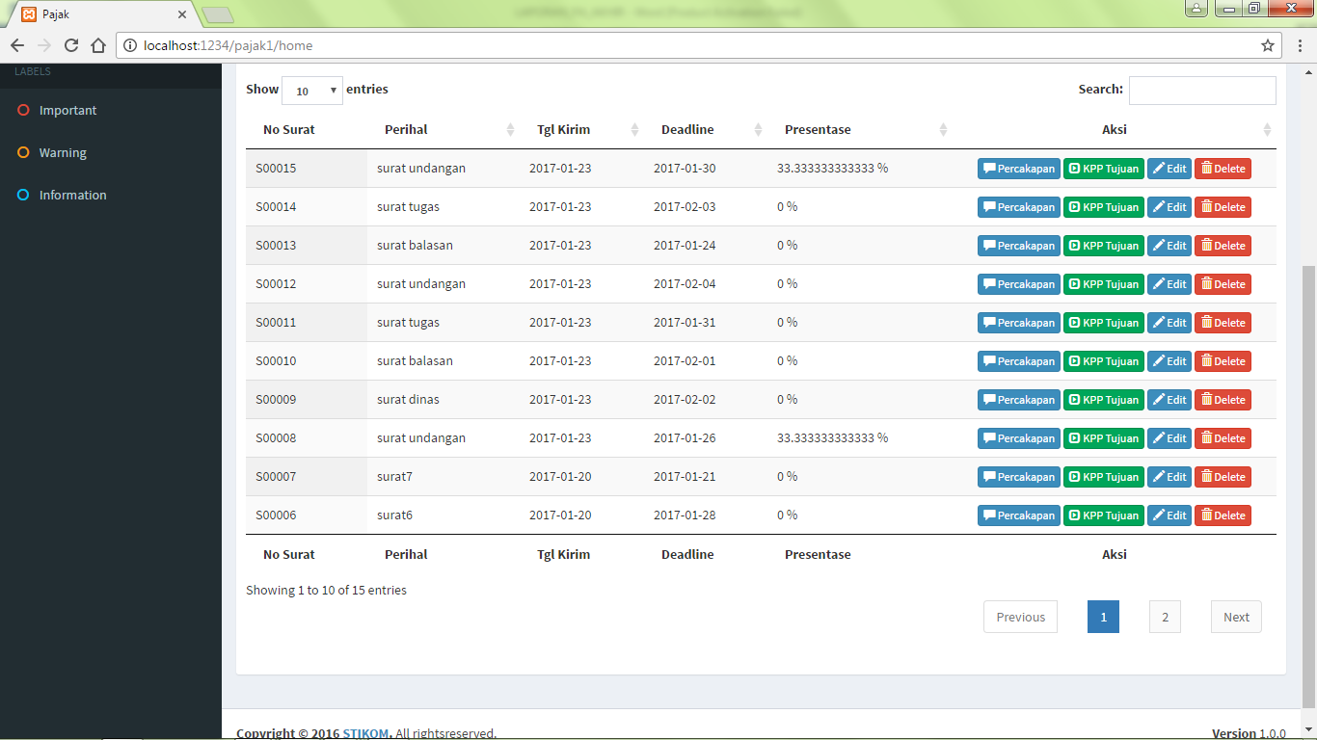

Gambar 3. Laporan Pengiriman Dokumen

**Lampiran 4. Listing Program Transaksi Surat**

**Kode Transaksi Surat (Controller)**

<?php

class surat extends CI_Controller{

public function __construct() {

parent::__construct();

$this->load->library('modul');

$this->load->model('m_surat');

}

public function index(){

if($this->session->userdata('logged_in')){

// hapus tujuan yang belum tersimpan

mysql_query("delete from tujuankirim where is_saved = '0';");

$session_data = $this->session->userdata('logged_in');

$data_head['golongan'] = $session_data['grup'];

$data_head['nama'] = $session_data['nama'];

$this->load->view('head',$data_head);

$this->load->view('menu');

$this->load->view('surat/index');

$this->load->view('foot');

}else{

$this->modul->halaman('login');

}

}

public function ajax_list() {

$data = array();

$list = $this->m_surat->getAll();

foreach ($list->result() as $row) {

$val = array();

$val[] = $row->no_surat;

$val[] = $row->perihal;

$val[] = $row->tgl_kirim;

$val[] = $row->tgl_batas;

// cari tau jumlah yang kirim

$q_jml_kirim = mysql_query("select count(*) as jml_kirim from tujuankirim where no_surat = '".$row->no_surat."';");

$data_jml_kirim = mysql_fetch_array($q_jml_kirim);

// Cari tau jumlah balas

$q_jml_balas = mysql_query("SELECT count(*) as jml_balas from surat_balas where no_surat = '".$row->no_surat."';");

$data_jml_balas = mysql_fetch_array($q_jml_balas);

// menghitung prosentase

$hitung = ($data_jml_balas['jml_balas'] / $data_jml_kirim['jml_kirim']) * 100;

$val[] = $hitung . ' %';

$val[] = '<div style="text-align: center;">'

. '<a class="btn btn-xs btn-primary" href="javascript:void(0)" title="Percakapan" onclick="chat('."'".$row->no_surat."'".')"><i class="glyphicon glyphicon-comment"></i> Percakapan </a>&nbsp;'

. '<a class="btn btn-xs btn-success" href="javascript:void(0)" title="Detil" onclick="showdetil('."'".$row->no_surat."'".')"><i class="glyphicon glyphicon-expand"></i> KPP Tujuan</a>&nbsp;'

. '<a class="btn btn-xs btn-primary" href="javascript:void(0)" title="Edit" onclick="ganti('."'".$row->no_surat."'".')"><i class="glyphicon glyphicon-pencil"></i> Edit</a>&nbsp;'

. '<a class="btn btn-xs btn-danger" href="javascript:void(0)" title="Hapus" onclick="hapus('."'".$row->no_surat."'".')"><i class="glyphicon glyphicon-trash"></i> Delete</a>'

. '</div>';

$data[] = $val;

}

$output = array("data" => $data);

echo json_encode($output);

}

public function baru() {

if($this->session->userdata('logged_in')){

$session_data = $this->session->userdata('logged_in');

$data_head['golongan'] = $session_data['grup'];

$data_head['nama'] = $session_data['nama'];

$data_content['kode'] = $this->modul->autokode("S","no_surat","surat");

$this->load->view('head',$data_head);

$this->load->view('menu');

$this->load->view('surat/add',$data_content);

$this->load->view('foot');

}else{

$this->modul->halaman('login');

}

}

public function ajax_list_kpp() {

$data = array();

$list = $this->m_surat->getAll();

foreach ($list->result() as $row) {

$val = array();

$val[] = $row->no_surat;

$val[] = $row->perihal;

$val[] = $row->tgl_kirim;

$val[] = $row->tgl_batas;

$val[] = $row->jumlah_kpp_kelar;

$val[] = $row->status;

$val[] = '<div style="text-align: center;">'

. '<a class="btn btn-xs btn-primary" href="javascript:void(0)" title="Edit" onclick="ganti('."'".$row->surat."'".')"><i class="glyphicon glyphicon-pencil"></i> Edit</a>&nbsp;'

. '<a class="btn btn-xs btn-danger" href="javascript:void(0)" title="Hapus" onclick="hapus('."'".$row->surat."'".')"><i class="glyphicon glyphicon-trash"></i> Delete</a>'

. '</div>';

$data[] = $val;

}

$output = array("data" => $data);

echo json_encode($output);

}

public function ajax_list_detil_kirim() {

$data = array();

$no_surat = $this->modul->autokode("S","no_surat","surat");

$list = $this->m_surat->getKirim($no_surat);

foreach ($list->result() as $row) {

$val = array();

$val[] = $row->idkpp;

$val[] = $row->nama_kpp;

$val[] = $row->alamat;

$val[] = '<div style="text-align: center;">'

. '<a class="btn btn-xs btn-danger" href="javascript:void(0)" title="Hapus" onclick="hapuskirim('."'".$no_surat."'".','."'".$row->idkpp."'".')"><i class="glyphicon glyphicon-trash"></i> Delete</a>'

. '</div>';

$data[] = $val;

}

$output = array("data" => $data);

echo json_encode($output);

}

public function ajax_list_surat() {

$data = array();

$no_surat = $this->modul->autokode("S","no_surat","surat");

$q_surat = mysql_query("select * from lampiran_surat where no_surat = '".$no_surat."';");

while ($row = mysql_fetch_array($q_surat)) {

$val = array();

$val[] = $row['no_surat'];

$val[] = $row['nama_file'];

$val[] = '<div style="text-align: center;">'

. '<a class="btn btn-xs btn-danger" href="javascript:void(0)" title="Hapus File" onclick="hapusfile('."'".$row['autokode']."'".')"><i class="glyphicon glyphicon-trash"></i> Delete</a>'

. '</div>';

$data[] = $val;

}

$output = array("data" => $data);

echo json_encode($output);

}

public function ajax_list_surat_update() {

$data = array();

$no_surat = $this->uri->segment(3);

$q_surat = mysql_query("select * from lampiran_surat where no_surat = '".$no_surat."';");

while ($row = mysql_fetch_array($q_surat)) {

$val = array();

$val[] = $row['no_surat'];

$val[] = $row['nama_file'];

$val[] = '<div style="text-align: center;">'

. '<a class="btn btn-xs btn-danger" href="javascript:void(0)" title="Hapus File" onclick="hapusfile('."'".$row['autokode']."'".')"><i class="glyphicon glyphicon-trash"></i> Delete</a>'

. '</div>';

$data[] = $val;

}

$output = array("data" => $data);

echo json_encode($output);

}

public function simpanhead() {

if($this->session->userdata('logged_in')){

$data = array(

'no_surat' => $this->input->post('no_surat'),

'perihal' => $this->input->post('perihal'),

'tgl_kirim' => $this->input->post('tgl_kirim'),

'tgl_batas' => $this->input->post('tgl_batas'),

'jumlah_kpp_kelar' => 0

);

$simpan = $this->m_surat->add($data);

if($simpan == 1){

mysql_query("update tujuankirim set is_saved = 1 where no_surat = '".$this->input->post('no_surat')."';");

mysql_query("update lampiran_surat set is_saved = '1' where no_surat = '".$this->input->post('no_surat')."';");

$this->modul->pesan_halaman('Data tersimpan','surat');

}else{

$this->modul->pesan_halaman('Data gagal tersimpan','surat');

}

}else{

$this->modul->halaman('login');

}

}

public function daftar_kpp() {

$data = array();

$list = $this->m_surat->getKPP();

foreach ($list->result() as $row) {

$val = array();

$val[] = '<div style="text-align: center;"><a class="btn btn-xs btn-success" href="javascript:void(0)" title="Pilih" onclick="pilihkpp('."'".$row->idkpp."'".')"><i class="glyphicon glyphicon-ok"></i> Pilih </a></div>';

$val[] = $row->idkpp;

$val[] = $row->nama_kpp;

$val[] = $row->alamat;

$data[] = $val;

}

$output = array("data" => $data);

echo json_encode($output);

}

public function simpankpp() {

if($this->session->userdata('logged_in')){

$no_surat = $this->modul->autokode("S","no_surat","surat");

$kode_kpp = $this->uri->segment(3);

$q_cek = mysql_query("select count(*) as jml from tujuankirim where idkpp = '".$kode_kpp."' and no_surat = '".$no_surat."';");

$data = mysql_fetch_array($q_cek);

if($data['jml'] > 0){

$status = "Data sudah ada";

}else{

$data = array(

'idkpp' => $kode_kpp,

'no_surat' => $no_surat,

'is_saved' => 0

);

$simpan = $this->m_surat->addkirim($data);

if($simpan == 1){

$status = "Data tersimpan";

}else{

$status = "Data gagal tersimpan";

}

}

echo json_encode(array("status" => $status));

}else{

$this->modul->halaman('login');

}

}

public function updatekpp() {

if($this->session->userdata('logged_in')){

$no_surat = $this->uri->segment(3);

$kode_kpp = $this->uri->segment(4);

$q_cek = mysql_query("select count(*) as jml from tujuankirim where idkpp = '".$kode_kpp."' and no_surat = '".$no_surat."';");

$data = mysql_fetch_array($q_cek);

if($data['jml'] > 0){

$status = "Data sudah ada";

}else{

$data = array(

'idkpp' => $kode_kpp,

'no_surat' => $no_surat,

'is_saved' => 0

);

$simpan = $this->m_surat->addkirim($data);

if($simpan == 1){

$status = "Data tersimpan";

}else{

$status = "Data gagal tersimpan";

}

}

echo json_encode(array("status" => $status));

}else{

$this->modul->halaman('login');

}

}

public function hapuskirim() {

if($this->session->userdata('logged_in')){

$no_surat = $this->uri->segment(3);

$idkpp = $this->uri->segment(4);

$status = "";

$q_cek = mysql_query("select count(*) as jml from tujuankirim where no_surat = '".$no_surat."' and idkpp = '".$idkpp."';");

$data = mysql_fetch_array($q_cek);

if($data['jml'] > 0){

$hapus = $this->m_surat->deletetujuan($no_surat, $idkpp);

if($hapus == 1){

$status = "Data terhapus";

}else{

$status = "Data gagal terhapus";

}

}else{

$status = "Data sudah ada";

}

echo json_encode(array("status" => $status));

}else{

$this->modul->halaman('login');

}

}

public function update() {

if($this->session->userdata('logged_in')){

$session_data = $this->session->userdata('logged_in');

$data_head['golongan'] = $session_data['grup'];

$data_head['nama'] = $session_data['nama'];

$data_content['kode'] = $this->uri->segment(3);

$this->load->view('head',$data_head);

$this->load->view('menu');

$this->load->view('surat/update',$data_content);

$this->load->view('foot');

}else{

$this->modul->halaman('login');

}

}

public function ajax_list_detil_kirim_update(){

$data = array();

$no_surat = $this->uri->segment(3);

$list = $this->m_surat->getKirim($no_surat);

foreach ($list->result() as $row) {

$val = array();

$val[] = $row->idkpp;

$val[] = $row->nama_kpp;

$val[] = $row->alamat;

$val[] = '<div style="text-align: center;">'

. '<a class="btn btn-xs btn-danger" href="javascript:void(0)" title="Hapus" onclick="hapuskirim('."'".$no_surat."'".','."'".$row->idkpp."'".')"><i class="glyphicon glyphicon-trash"></i> Delete</a>'

. '</div>';

$data[] = $val;

}

$output = array("data" => $data);

echo json_encode($output);

}

public function updatehead() {

if($this->session->userdata('logged_in')){

$data = array(

'perihal' => $this->input->post('perihal'),

'tgl_kirim' => $this->input->post('tgl_kirim'),

'tgl_batas' => $this->input->post('tgl_batas')

);

$condition['no_surat'] = $this->input->post('no_surat');

$update = $this->m_surat->update($data, $condition);

if($update == 1){

mysql_query("update tujuankirim set is_saved = 1 where no_surat = '".$this->input->post('no_surat')."';");

mysql_query("update lampiran_surat set is_saved = '1' where no_surat = '".$this->input->post('no_surat')."';");

$this->modul->pesan_halaman('Data tersimpan','surat');

}else{

$this->modul->pesan_halaman('Data gagal tersimpan','surat');

}

}else{

$this->modul->halaman('login');

}

}

public function download_file(){

$no_surat = $this->uri->segment(3);

$q_file = mysql_query("select nama_file, path from surat where no_surat = '".$no_surat."';");

$data_file = mysql_fetch_array($q_file);

$this->load->helper('download');

// read file contents

$data = file_get_contents($data_file['path']);

force_download($data_file['nama_file'], $data);

}

public function ajax_kpp_detil(){

$data = array();

$no_surat = $this->uri->segment(3);

$list = $this->m_surat->getKirim($no_surat);

foreach ($list->result() as $row) {

$val = array();

$val[] = $row->idkpp;

$val[] = $row->nama_kpp;

$val[] = $row->alamat;

$data[] = $val;

}

$output = array("data" => $data);

echo json_encode($output);

}

public function hapus() {

if($this->session->userdata('logged_in')){

$id = $this->uri->segment(3);

$q_cek = mysql_query("SELECT count(*) as jml FROM surat where no_surat = '".$id."';");

$data = mysql_fetch_array($q_cek);

if($data['jml'] > 0){

$hapus = $this->m_surat->delete($id);

if($hapus == 1){

mysql_query("delete from tujuankirim where no_surat = '".$id."';");

$status = "Data terhapus";

}else{

$status = "Data gagal terhapus";

}

}else{

$status = "Data tidak ditemukan";

}

echo json_encode(array("status" => $status));

}else{

$this->modul->halaman('login');

}

}

public function simpanfile() {

if($this->session->userdata('logged_in')){

// Daftar list nama files

$dir = "./assets/files/";

$dh = opendir($dir);

while (false !== ($filename = readdir($dh))) {

$files[] = $filename;

}

$status = "Ok";

$nama_files = basename($_FILES['uploadedfile']['name']);

for($i=0;$i<count($files);$i++){

if($files[$i] == $nama_files){

$status = "Batal";

}

}

if($status == 'Ok'){

$no_surat = $this->input->post('no_surat');

$nama_file = basename($_FILES['uploadedfile']['name']);

$target_path = "./assets/files/". basename($_FILES['uploadedfile']['name']);

if(move_uploaded_file($_FILES['uploadedfile']['tmp_name'], $target_path)) {

mysql_query("insert into lampiran_surat (no_surat, nama_file, path, is_saved) values ('".$no_surat."','".$nama_file."','".$target_path."','0');");

$this->modul->halaman('surat/baru');

}

}else{

$this->modul->pesan_halaman('Nama file sudah ada di server','surat/baru');

}

}else{

$this->modul->halaman('login');

}

}

public function hapusfiles() {

if($this->session->userdata('logged_in')){

$kode_surat = $this->uri->segment(3);

// cari tau path file

$q_path = mysql_query("SELECT path FROM lampiran_surat where autokode = '".$kode_surat."';");

$data_path = mysql_fetch_array($q_path);

unlink($data_path['path']);

$status = "";

$hapus = mysql_query("delete from lampiran_surat where autokode = '".$kode_surat."';");

if($hapus == 1){

$status = "Data terhapus";

}else{

$status = "Data gagal terhapus";

}

echo json_encode(array("status" => $status));

}else{

$this->modul->halaman('login');

}

}

}

**Kode Transaksi Surat (Model)**

<?php

class m_surat extends CI_Model{

function getAll() {

$this->db->from("surat");

return $this->db->get();

}

function getKirim($no_surat) {

$this->db->select("kpp.idkpp, kpp.nama_kpp, kpp.alamat");

$this->db->from("tujuankirim");

$this->db->join("kpp", "kpp.idkpp = tujuankirim.idkpp");

$this->db->where("tujuankirim.no_surat",$no_surat);

return $this->db->get();

}

function add($data){

$simpan = $this->db->insert('surat',$data);

return $simpan;

}

function addkirim($data){

$simpan = $this->db->insert('tujuankirim',$data);

return $simpan;

}

function delete($id){

$this->db->where('no_surat', $id);

$delete = $this->db->delete('surat');

return $delete;

}

function deletetujuan($no_surat,$id_kpp){

$this->db->where('no_surat', $no_surat);

$this->db->where('idkpp', $id_kpp);

$delete = $this->db->delete('tujuankirim');

return $delete;

}

public function get_by_id($id){

$this->db->from("surat");

$this->db->where('no_surat',$id);

$query = $this->db->get();

return $query->row();

}

function update($data, $condition){

$this->db->where($condition);

$update = $this->db->update('surat', $data);

return $update;

}

function getKPP() {

$this->db->from("kpp");

return $this->db->get();

}

}

**Kode Transaksi Surat (View)**

<script type="text/javascript">

var save_method; //for save method string

var table;

var table_detil;

$(document).ready(function() {

table = $('#example').DataTable( {

"ajax": "<?php echo base_url(); ?>surat/ajax_list",

"order": [[ 0, "desc" ]]

});

});

function reload(){

table.ajax.reload(null,false); //reload datatable ajax

}

function add(){

window.location = "<?php echo base_url(); ?>surat/baru";

}

function hapus(id){

if(confirm("Apakah anda yakin menghapus surat dengan id " + id + " ?")){

// ajax delete data to database

$.ajax({

url : "<?php echo base_url(); ?>surat/hapus/" + id,

type: "POST",

dataType: "JSON",

success: function(data)

{

reload();

},

error: function (jqXHR, textStatus, errorThrown)

{

alert('Error hapus data');

}

});

}

}

function ganti(id){

window.location = "<?php echo base_url(); ?>surat/update/"+id;

}

function showdetil(no_surat){

$('#modal_form').modal('show'); // show bootstrap modal

$('.modal-title').text('KPP Kirim'); // Set Title to Bootstrap modal title

table_detil = $('#list_kpp').DataTable( {

"ajax": "<?php echo base_url(); ?>surat/ajax_kpp_detil/" + no_surat,

retrieve: true,

paging: false

});

table_detil.destroy();

table_detil = $('#list_kpp').DataTable( {

"ajax": "<?php echo base_url(); ?>surat/ajax_kpp_detil/" + no_surat,

retrieve: true,

paging: false

});

}

function chat(no_surat){

window.location = "<?php echo base_url(); ?>percakapan/chat/"+no_surat;

}

</script>

<div class="content-wrapper">

<section class="content-header">

<h1>Dokumen</h1>

</section>

<!-- Main content -->

<section class="content">

<div class="row">

<div class="col-xs-12">

<div class="box">

<div class="box-header">

<button class="btn btn-success" onclick="add();"><i class="glyphicon glyphicon-plus"></i> Buat Baru </button>

<button class="btn btn-default" onclick="reload();"><i class="glyphicon glyphicon-refresh"></i> Reload</button>

</div>

<div class="box-body">

<table id="example" class="display" cellspacing="0" width="100%">

<thead>

<tr>

<th>No Surat</th>

<th>Perihal</th>

<th>Tgl Kirim</th>

<th>Deadline</th>

<th>Presentase</th>

<th style="text-align: center; width: 300px;">Aksi</th>

</tr>

</thead>

<tbody>

</tbody>

<tfoot>

<tr>

<th>No Surat</th>

<th>Perihal</th>

<th>Tgl Kirim</th>

<th>Deadline</th>

<th>Presentase</th>

<th style="text-align: center; width: 300px;">Aksi</th>

</tr>

</tfoot>

</table>

</div>

</div>

</div>

</div>

</section>

</div>

<!-- Bootstrap modal -->

<div class="modal fade" id="modal_form" role="dialog">

<div class="modal-dialog">

<div class="modal-content">

<div class="modal-header">

<button type="button" class="close" data-dismiss="modal" aria-label="Close"><span aria-hidden="true">&times;</span></button>

<h3 class="modal-title">List KPP</h3>

</div>

<div class="modal-body">

<table id="list_kpp" class="display" cellspacing="0" width="100%">

<thead>

<tr>

<th>Nama</th>

<th>Alamat</th>

<th>Telp</th>

</tr>

</thead>

<tbody>

</tbody>

<tfoot>

<tr>

<th>Nama</th>

<th>Alamat</th>

<th>Telp</th>

</tr>

</tfoot>

</table>

</div>

<div class="modal-footer">

<button type="button" class="btn btn-danger" data-dismiss="modal">Cancel</button>

</div>

</div>

</div>

</div>